X 射线衍射分析基础

目 录

前 言 ∙∙∙∙∙∙∙∙∙∙∙∙∙∙∙∙∙∙∙∙∙∙∙∙∙∙∙∙∙∙∙∙∙∙∙∙∙∙∙∙∙∙∙∙∙∙∙∙∙∙∙∙∙∙∙∙∙∙∙∙∙∙∙∙∙∙∙∙∙∙∙∙∙∙∙∙∙∙∙∙∙∙∙∙∙∙∙∙∙∙∙∙∙∙∙∙∙∙∙∙∙∙∙∙∙∙∙∙∙∙∙∙∙∙∙∙∙∙∙∙∙∙∙∙∙∙∙∙∙∙1
第一章 X 射线基础∙∙∙∙∙∙∙∙∙∙∙∙∙∙∙∙∙∙∙∙∙∙∙∙∙∙∙∙∙∙∙∙∙∙∙∙∙∙∙∙∙∙∙∙∙∙∙∙∙∙∙∙∙∙∙∙∙∙∙∙∙∙∙∙∙∙∙∙∙∙∙∙∙∙∙∙∙∙∙∙∙∙∙∙∙∙∙∙∙∙∙∙∙∙∙∙∙∙∙∙∙∙∙∙∙∙∙∙∙3

  - 概述∙∙∙∙∙∙∙∙∙∙∙∙∙∙∙∙∙∙∙∙∙∙∙∙∙∙∙∙∙∙∙∙∙∙∙∙∙∙∙∙∙∙∙∙∙∙∙∙∙∙∙∙∙∙∙∙∙∙∙∙∙∙∙∙∙∙∙∙∙∙∙∙∙∙∙∙∙∙∙∙∙∙∙∙∙∙∙∙∙∙∙∙∙∙∙∙∙∙∙∙∙∙∙∙∙∙∙∙∙∙∙∙∙∙∙∙∙∙∙∙∙∙∙∙3
  - X 射线的产生∙∙∙∙∙∙∙∙∙∙∙∙∙∙∙∙∙∙∙∙∙∙∙∙∙∙∙∙∙∙∙∙∙∙∙∙∙∙∙∙∙∙∙∙∙∙∙∙∙∙∙∙∙∙∙∙∙∙∙∙∙∙∙∙∙∙∙∙∙∙∙∙∙∙∙∙∙∙∙∙∙∙∙∙∙∙∙∙∙∙∙∙∙∙∙∙∙∙∙∙∙∙∙∙∙∙∙∙5
  - X 射线管工作条件的拟定∙∙∙∙∙∙∙∙∙∙∙∙∙∙∙∙∙∙∙∙∙∙∙∙∙∙∙∙∙∙∙∙∙∙∙∙∙∙∙∙∙∙∙∙∙∙∙∙∙∙∙∙∙∙∙∙∙∙∙∙∙∙∙∙∙∙∙∙∙∙∙∙∙∙∙∙∙∙∙∙∙∙∙∙∙∙∙∙6
  - X 射线光谱∙∙∙∙∙∙∙∙∙∙∙∙∙∙∙∙∙∙∙∙∙∙∙∙∙∙∙∙∙∙∙∙∙∙∙∙∙∙∙∙∙∙∙∙∙∙∙∙∙∙∙∙∙∙∙∙∙∙∙∙∙∙∙∙∙∙∙∙∙∙∙∙∙∙∙∙∙∙∙∙∙∙∙∙∙∙∙∙∙∙∙∙∙∙∙∙∙∙∙∙∙∙∙∙∙∙∙∙∙∙∙∙8
    - 持续光谱∙∙∙∙∙∙∙∙∙∙∙∙∙∙∙∙∙∙∙∙∙∙∙∙∙∙∙∙∙∙∙∙∙∙∙∙∙∙∙∙∙∙∙∙∙∙∙∙∙∙∙∙∙∙∙∙∙∙∙∙∙∙∙∙∙∙∙∙∙∙∙∙∙∙∙∙∙∙∙∙∙∙∙∙∙∙∙∙∙∙∙∙∙∙∙∙∙∙∙∙∙∙∙∙8
    - 特性光谱∙∙∙∙∙∙∙∙∙∙∙∙∙∙∙∙∙∙∙∙∙∙∙∙∙∙∙∙∙∙∙∙∙∙∙∙∙∙∙∙∙∙∙∙∙∙∙∙∙∙∙∙∙∙∙∙∙∙∙∙∙∙∙∙∙∙∙∙∙∙∙∙∙∙∙∙∙∙∙∙∙∙∙∙∙∙∙∙∙∙∙∙∙∙∙∙∙∙∙∙∙∙∙∙9
  - 物质对 X 射线的吸取，实验波长及滤波片的选择∙∙∙∙∙∙∙∙∙∙∙∙∙∙∙∙∙∙∙∙∙∙∙∙∙∙∙∙∙∙∙∙∙∙∙∙∙∙∙∙∙∙∙∙∙11
    - 线吸取系数∙∙∙∙∙∙∙∙∙∙∙∙∙∙∙∙∙∙∙∙∙∙∙∙∙∙∙∙∙∙∙∙∙∙∙∙∙∙∙∙∙∙∙∙∙∙∙∙∙∙∙∙∙∙∙∙∙∙∙∙∙∙∙∙∙∙∙∙∙∙∙∙∙∙∙∙∙∙∙∙∙∙∙∙∙∙∙∙∙∙∙∙∙∙∙∙∙∙11
    - 质量吸取系数∙∙∙∙∙∙∙∙∙∙∙∙∙∙∙∙∙∙∙∙∙∙∙∙∙∙∙∙∙∙∙∙∙∙∙∙∙∙∙∙∙∙∙∙∙∙∙∙∙∙∙∙∙∙∙∙∙∙∙∙∙∙∙∙∙∙∙∙∙∙∙∙∙∙∙∙∙∙∙∙∙∙∙∙∙∙∙∙∙∙∙∙∙∙11
    - 吸取系数与波长及元素的关系∙∙∙∙∙∙∙∙∙∙∙∙∙∙∙∙∙∙∙∙∙∙∙∙∙∙∙∙∙∙∙∙∙∙∙∙∙∙∙∙∙∙∙∙∙∙∙∙∙∙∙∙∙∙∙∙∙∙∙∙∙∙∙∙∙∙12
    - 实验波长的选择∙∙∙∙∙∙∙∙∙∙∙∙∙∙∙∙∙∙∙∙∙∙∙∙∙∙∙∙∙∙∙∙∙∙∙∙∙∙∙∙∙∙∙∙∙∙∙∙∙∙∙∙∙∙∙∙∙∙∙∙∙∙∙∙∙∙∙∙∙∙∙∙∙∙∙∙∙∙∙∙∙∙∙∙∙∙∙∙∙∙12
    - 滤波片∙∙∙∙∙∙∙∙∙∙∙∙∙∙∙∙∙∙∙∙∙∙∙∙∙∙∙∙∙∙∙∙∙∙∙∙∙∙∙∙∙∙∙∙∙∙∙∙∙∙∙∙∙∙∙∙∙∙∙∙∙∙∙∙∙∙∙∙∙∙∙∙∙∙∙∙∙∙∙∙∙∙∙∙∙∙∙∙∙∙∙∙∙∙∙∙∙∙∙∙∙∙∙∙∙∙13
  - 晶体对 X 射线的衍射∙∙∙∙∙∙∙∙∙∙∙∙∙∙∙∙∙∙∙∙∙∙∙∙∙∙∙∙∙∙∙∙∙∙∙∙∙∙∙∙∙∙∙∙∙∙∙∙∙∙∙∙∙∙∙∙∙∙∙∙∙∙∙∙∙∙∙∙∙∙∙∙∙∙∙∙∙∙∙∙∙∙∙∙∙∙∙∙∙∙∙∙∙13
    - 衍射方向∙∙∙∙∙∙∙∙∙∙∙∙∙∙∙∙∙∙∙∙∙∙∙∙∙∙∙∙∙∙∙∙∙∙∙∙∙∙∙∙∙∙∙∙∙∙∙∙∙∙∙∙∙∙∙∙∙∙∙∙∙∙∙∙∙∙∙∙∙∙∙∙∙∙∙∙∙∙∙∙∙∙∙∙∙∙∙∙∙∙∙∙∙∙∙∙∙∙∙∙∙∙14
    - 衍射强度∙∙∙∙∙∙∙∙∙∙∙∙∙∙∙∙∙∙∙∙∙∙∙∙∙∙∙∙∙∙∙∙∙∙∙∙∙∙∙∙∙∙∙∙∙∙∙∙∙∙∙∙∙∙∙∙∙∙∙∙∙∙∙∙∙∙∙∙∙∙∙∙∙∙∙∙∙∙∙∙∙∙∙∙∙∙∙∙∙∙∙∙∙∙∙∙∙∙∙∙∙∙16
  - X 射线的检测∙∙∙∙∙∙∙∙∙∙∙∙∙∙∙∙∙∙∙∙∙∙∙∙∙∙∙∙∙∙∙∙∙∙∙∙∙∙∙∙∙∙∙∙∙∙∙∙∙∙∙∙∙∙∙∙∙∙∙∙∙∙∙∙∙∙∙∙∙∙∙∙∙∙∙∙∙∙∙∙∙∙∙∙∙∙∙∙∙∙∙∙∙∙∙∙∙∙∙∙∙∙∙∙∙∙17
    - 荧光板∙∙∙∙∙∙∙∙∙∙∙∙∙∙∙∙∙∙∙∙∙∙∙∙∙∙∙∙∙∙∙∙∙∙∙∙∙∙∙∙∙∙∙∙∙∙∙∙∙∙∙∙∙∙∙∙∙∙∙∙∙∙∙∙∙∙∙∙∙∙∙∙∙∙∙∙∙∙∙∙∙∙∙∙∙∙∙∙∙∙∙∙∙∙∙∙∙∙∙∙∙∙∙∙∙∙17
    - 摄影办法∙∙∙∙∙∙∙∙∙∙∙∙∙∙∙∙∙∙∙∙∙∙∙∙∙∙∙∙∙∙∙∙∙∙∙∙∙∙∙∙∙∙∙∙∙∙∙∙∙∙∙∙∙∙∙∙∙∙∙∙∙∙∙∙∙∙∙∙∙∙∙∙∙∙∙∙∙∙∙∙∙∙∙∙∙∙∙∙∙∙∙∙∙∙∙∙∙∙∙∙∙∙17
    - 正比计数管 (PC) ∙∙∙∙∙∙∙∙∙∙∙∙∙∙∙∙∙∙∙∙∙∙∙∙∙∙∙∙∙∙∙∙∙∙∙∙∙∙∙∙∙∙∙∙∙∙∙∙∙∙∙∙∙∙∙∙∙∙∙∙∙∙∙∙∙∙∙∙∙∙∙∙∙∙∙∙∙∙∙∙∙∙∙∙∙∙∙∙17
    - NaI(Tl)闪烁计数管(SC) ∙∙∙∙∙∙∙∙∙∙∙∙∙∙∙∙∙∙∙∙∙∙∙∙∙∙∙∙∙∙∙∙∙∙∙∙∙∙∙∙∙∙∙∙∙∙∙∙∙∙∙∙∙∙∙∙∙∙∙∙∙∙∙∙∙∙∙∙∙∙∙∙∙∙∙∙∙∙19
    - 固体检测器 (SSD)∙∙∙∙∙∙∙∙∙∙∙∙∙∙∙∙∙∙∙∙∙∙∙∙∙∙∙∙∙∙∙∙∙∙∙∙∙∙∙∙∙∙∙∙∙∙∙∙∙∙∙∙∙∙∙∙∙∙∙∙∙∙∙∙∙∙∙∙∙∙∙∙∙∙∙∙∙∙∙∙∙∙∙∙∙∙20
    - 位敏正比计数管 (多丝正比计数管) ∙∙∙∙∙∙∙∙∙∙∙∙∙∙∙∙∙∙∙∙∙∙∙∙∙∙∙∙∙∙∙∙∙∙∙∙∙∙∙∙∙∙∙∙∙∙∙∙∙∙∙∙∙∙∙∙∙21
    - 成像屏 (Imaging plate) ∙∙∙∙∙∙∙∙∙∙∙∙∙∙∙∙∙∙∙∙∙∙∙∙∙∙∙∙∙∙∙∙∙∙∙∙∙∙∙∙∙∙∙∙∙∙∙∙∙∙∙∙∙∙∙∙∙∙∙∙∙∙∙∙∙∙∙∙∙∙∙∙∙∙∙∙∙∙∙21
    - X 射线电视∙∙∙∙∙∙∙∙∙∙∙∙∙∙∙∙∙∙∙∙∙∙∙∙∙∙∙∙∙∙∙∙∙∙∙∙∙∙∙∙∙∙∙∙∙∙∙∙∙∙∙∙∙∙∙∙∙∙∙∙∙∙∙∙∙∙∙∙∙∙∙∙∙∙∙∙∙∙∙∙∙∙∙∙∙∙∙∙∙∙∙∙∙∙∙∙∙∙22
  - X 射线的防护∙∙∙∙∙∙∙∙∙∙∙∙∙∙∙∙∙∙∙∙∙∙∙∙∙∙∙∙∙∙∙∙∙∙∙∙∙∙∙∙∙∙∙∙∙∙∙∙∙∙∙∙∙∙∙∙∙∙∙∙∙∙∙∙∙∙∙∙∙∙∙∙∙∙∙∙∙∙∙∙∙∙∙∙∙∙∙∙∙∙∙∙∙∙∙∙∙∙∙∙∙∙∙∙∙∙22

第二章 多晶 X 射线衍射仪器∙∙∙∙∙∙∙∙∙∙∙∙∙∙∙∙∙∙∙∙∙∙∙∙∙∙∙∙∙∙∙∙∙∙∙∙∙∙∙∙∙∙∙∙∙∙∙∙∙∙∙∙∙∙∙∙∙∙∙∙∙∙∙∙∙∙∙∙∙∙∙∙∙∙∙∙∙∙∙∙∙∙∙∙∙∙∙24

  - 概述∙∙∙∙∙∙∙∙∙∙∙∙∙∙∙∙∙∙∙∙∙∙∙∙∙∙∙∙∙∙∙∙∙∙∙∙∙∙∙∙∙∙∙∙∙∙∙∙∙∙∙∙∙∙∙∙∙∙∙∙∙∙∙∙∙∙∙∙∙∙∙∙∙∙∙∙∙∙∙∙∙∙∙∙∙∙∙∙∙∙∙∙∙∙∙∙∙∙∙∙∙∙∙∙∙∙∙∙∙∙∙∙∙∙∙∙∙∙∙∙∙∙24
  - 两种衍射几何∙∙∙∙∙∙∙∙∙∙∙∙∙∙∙∙∙∙∙∙∙∙∙∙∙∙∙∙∙∙∙∙∙∙∙∙∙∙∙∙∙∙∙∙∙∙∙∙∙∙∙∙∙∙∙∙∙∙∙∙∙∙∙∙∙∙∙∙∙∙∙∙∙∙∙∙∙∙∙∙∙∙∙∙∙∙∙∙∙∙∙∙∙∙∙∙∙∙∙∙∙∙∙∙∙∙25
    - 平行光束型∙∙∙∙∙∙∙∙∙∙∙∙∙∙∙∙∙∙∙∙∙∙∙∙∙∙∙∙∙∙∙∙∙∙∙∙∙∙∙∙∙∙∙∙∙∙∙∙∙∙∙∙∙∙∙∙∙∙∙∙∙∙∙∙∙∙∙∙∙∙∙∙∙∙∙∙∙∙∙∙∙∙∙∙∙∙∙∙∙∙∙∙∙∙∙∙∙∙25
    - 聚焦光束型∙∙∙∙∙∙∙∙∙∙∙∙∙∙∙∙∙∙∙∙∙∙∙∙∙∙∙∙∙∙∙∙∙∙∙∙∙∙∙∙∙∙∙∙∙∙∙∙∙∙∙∙∙∙∙∙∙∙∙∙∙∙∙∙∙∙∙∙∙∙∙∙∙∙∙∙∙∙∙∙∙∙∙∙∙∙∙∙∙∙∙∙∙∙∙∙∙∙26

  - 两类 X 射线测量统计办法∙∙∙∙∙∙∙∙∙∙∙∙∙∙∙∙∙∙∙∙∙∙∙∙∙∙∙∙∙∙∙∙∙∙∙∙∙∙∙∙∙∙∙∙∙∙∙∙∙∙∙∙∙∙∙∙∙∙∙∙∙∙∙∙∙∙∙∙∙∙∙∙∙∙∙∙∙∙∙∙∙∙∙∙∙27
    - 摄影法∙∙∙∙∙∙∙∙∙∙∙∙∙∙∙∙∙∙∙∙∙∙∙∙∙∙∙∙∙∙∙∙∙∙∙∙∙∙∙∙∙∙∙∙∙∙∙∙∙∙∙∙∙∙∙∙∙∙∙∙∙∙∙∙∙∙∙∙∙∙∙∙∙∙∙∙∙∙∙∙∙∙∙∙∙∙∙∙∙∙∙∙∙∙∙∙∙∙∙∙∙∙∙∙∙∙27
    - 衍射仪法∙∙∙∙∙∙∙∙∙∙∙∙∙∙∙∙∙∙∙∙∙∙∙∙∙∙∙∙∙∙∙∙∙∙∙∙∙∙∙∙∙∙∙∙∙∙∙∙∙∙∙∙∙∙∙∙∙∙∙∙∙∙∙∙∙∙∙∙∙∙∙∙∙∙∙∙∙∙∙∙∙∙∙∙∙∙∙∙∙∙∙∙∙∙∙∙∙∙∙∙∙∙28
  - X 射线源∙∙∙∙∙∙∙∙∙∙∙∙∙∙∙∙∙∙∙∙∙∙∙∙∙∙∙∙∙∙∙∙∙∙∙∙∙∙∙∙∙∙∙∙∙∙∙∙∙∙∙∙∙∙∙∙∙∙∙∙∙∙∙∙∙∙∙∙∙∙∙∙∙∙∙∙∙∙∙∙∙∙∙∙∙∙∙∙∙∙∙∙∙∙∙∙∙∙∙∙∙∙∙∙∙∙∙∙∙∙∙∙∙∙31
  - 几个惯用粉末 X 射线衍射实验技术的比较∙∙∙∙∙∙∙∙∙∙∙∙∙∙∙∙∙∙∙∙∙∙∙∙∙∙∙∙∙∙∙∙∙∙∙∙∙∙∙∙∙∙∙∙∙∙∙∙∙∙∙∙∙∙∙∙∙31

第三章 多晶自动 X 射线衍射仪∙∙∙∙∙∙∙∙∙∙∙∙∙∙∙∙∙∙∙∙∙∙∙∙∙∙∙∙∙∙∙∙∙∙∙∙∙∙∙∙∙∙∙∙∙∙∙∙∙∙∙∙∙∙∙∙∙∙∙∙∙∙∙∙∙∙∙∙∙∙∙∙∙∙∙∙∙∙∙∙∙∙∙35

  - 概述∙∙∙∙∙∙∙∙∙∙∙∙∙∙∙∙∙∙∙∙∙∙∙∙∙∙∙∙∙∙∙∙∙∙∙∙∙∙∙∙∙∙∙∙∙∙∙∙∙∙∙∙∙∙∙∙∙∙∙∙∙∙∙∙∙∙∙∙∙∙∙∙∙∙∙∙∙∙∙∙∙∙∙∙∙∙∙∙∙∙∙∙∙∙∙∙∙∙∙∙∙∙∙∙∙∙∙∙∙∙∙∙∙∙∙∙∙∙∙∙∙∙35
  - X 射线发生器∙∙∙∙∙∙∙∙∙∙∙∙∙∙∙∙∙∙∙∙∙∙∙∙∙∙∙∙∙∙∙∙∙∙∙∙∙∙∙∙∙∙∙∙∙∙∙∙∙∙∙∙∙∙∙∙∙∙∙∙∙∙∙∙∙∙∙∙∙∙∙∙∙∙∙∙∙∙∙∙∙∙∙∙∙∙∙∙∙∙∙∙∙∙∙∙∙∙∙∙∙∙∙∙∙∙35
    - X 射线管∙∙∙∙∙∙∙∙∙∙∙∙∙∙∙∙∙∙∙∙∙∙∙∙∙∙∙∙∙∙∙∙∙∙∙∙∙∙∙∙∙∙∙∙∙∙∙∙∙∙∙∙∙∙∙∙∙∙∙∙∙∙∙∙∙∙∙∙∙∙∙∙∙∙∙∙∙∙∙∙∙∙∙∙∙∙∙∙∙∙∙∙∙∙∙∙∙∙∙∙∙∙35
    - 高压发生器及其控制电路∙∙∙∙∙∙∙∙∙∙∙∙∙∙∙∙∙∙∙∙∙∙∙∙∙∙∙∙∙∙∙∙∙∙∙∙∙∙∙∙∙∙∙∙∙∙∙∙∙∙∙∙∙∙∙∙∙∙∙∙∙∙∙∙∙∙∙∙∙∙∙∙∙∙37
    - 保护电路∙∙∙∙∙∙∙∙∙∙∙∙∙∙∙∙∙∙∙∙∙∙∙∙∙∙∙∙∙∙∙∙∙∙∙∙∙∙∙∙∙∙∙∙∙∙∙∙∙∙∙∙∙∙∙∙∙∙∙∙∙∙∙∙∙∙∙∙∙∙∙∙∙∙∙∙∙∙∙∙∙∙∙∙∙∙∙∙∙∙∙∙∙∙∙∙∙∙∙∙∙∙38
  - 测角仪的光路系统∙∙∙∙∙∙∙∙∙∙∙∙∙∙∙∙∙∙∙∙∙∙∙∙∙∙∙∙∙∙∙∙∙∙∙∙∙∙∙∙∙∙∙∙∙∙∙∙∙∙∙∙∙∙∙∙∙∙∙∙∙∙∙∙∙∙∙∙∙∙∙∙∙∙∙∙∙∙∙∙∙∙∙∙∙∙∙∙∙∙∙∙∙∙∙∙∙∙38
  - X 射线强度测量统计系统∙∙∙∙∙∙∙∙∙∙∙∙∙∙∙∙∙∙∙∙∙∙∙∙∙∙∙∙∙∙∙∙∙∙∙∙∙∙∙∙∙∙∙∙∙∙∙∙∙∙∙∙∙∙∙∙∙∙∙∙∙∙∙∙∙∙∙∙∙∙∙∙∙∙∙∙∙∙∙∙∙∙∙∙∙∙40
    - X 射线检测器∙∙∙∙∙∙∙∙∙∙∙∙∙∙∙∙∙∙∙∙∙∙∙∙∙∙∙∙∙∙∙∙∙∙∙∙∙∙∙∙∙∙∙∙∙∙∙∙∙∙∙∙∙∙∙∙∙∙∙∙∙∙∙∙∙∙∙∙∙∙∙∙∙∙∙∙∙∙∙∙∙∙∙∙∙∙∙∙∙∙∙∙∙∙40
    - 脉冲幅度分析器∙∙∙∙∙∙∙∙∙∙∙∙∙∙∙∙∙∙∙∙∙∙∙∙∙∙∙∙∙∙∙∙∙∙∙∙∙∙∙∙∙∙∙∙∙∙∙∙∙∙∙∙∙∙∙∙∙∙∙∙∙∙∙∙∙∙∙∙∙∙∙∙∙∙∙∙∙∙∙∙∙∙∙∙∙∙∙∙∙∙40
    - 计数率表∙∙∙∙∙∙∙∙∙∙∙∙∙∙∙∙∙∙∙∙∙∙∙∙∙∙∙∙∙∙∙∙∙∙∙∙∙∙∙∙∙∙∙∙∙∙∙∙∙∙∙∙∙∙∙∙∙∙∙∙∙∙∙∙∙∙∙∙∙∙∙∙∙∙∙∙∙∙∙∙∙∙∙∙∙∙∙∙∙∙∙∙∙∙∙∙∙∙∙∙∙∙42
  - 衍射仪控制及衍射数据采集分析系统∙∙∙∙∙∙∙∙∙∙∙∙∙∙∙∙∙∙∙∙∙∙∙∙∙∙∙∙∙∙∙∙∙∙∙∙∙∙∙∙∙∙∙∙∙∙∙∙∙∙∙∙∙∙∙∙∙∙∙∙∙∙∙∙∙∙43
    - 衍射仪控制操作系统∙∙∙∙∙∙∙∙∙∙∙∙∙∙∙∙∙∙∙∙∙∙∙∙∙∙∙∙∙∙∙∙∙∙∙∙∙∙∙∙∙∙∙∙∙∙∙∙∙∙∙∙∙∙∙∙∙∙∙∙∙∙∙∙∙∙∙∙∙∙∙∙∙∙∙∙∙∙∙∙∙∙43
    - 衍射数据解决分析系统∙∙∙∙∙∙∙∙∙∙∙∙∙∙∙∙∙∙∙∙∙∙∙∙∙∙∙∙∙∙∙∙∙∙∙∙∙∙∙∙∙∙∙∙∙∙∙∙∙∙∙∙∙∙∙∙∙∙∙∙∙∙∙∙∙∙∙∙∙∙∙∙∙∙∙∙∙∙44
    - 多个 X 射线衍射分析应用程序 ∙∙∙∙∙∙∙∙∙∙∙∙∙∙∙∙∙∙∙∙∙∙∙∙∙∙∙∙∙∙∙∙∙∙∙∙∙∙∙∙∙∙∙∙∙∙∙∙∙∙∙∙∙∙∙∙∙∙∙∙∙∙∙44

第四章 多晶 X 射线衍射仪实验技术∙∙∙∙∙∙∙∙∙∙∙∙∙∙∙∙∙∙∙∙∙∙∙∙∙∙∙∙∙∙∙∙∙∙∙∙∙∙∙∙∙∙∙∙∙∙∙∙∙∙∙∙∙∙∙∙∙∙∙∙∙∙∙∙∙∙∙∙∙∙∙∙∙∙45

  - 仪器条件的准备∙∙∙∙∙∙∙∙∙∙∙∙∙∙∙∙∙∙∙∙∙∙∙∙∙∙∙∙∙∙∙∙∙∙∙∙∙∙∙∙∙∙∙∙∙∙∙∙∙∙∙∙∙∙∙∙∙∙∙∙∙∙∙∙∙∙∙∙∙∙∙∙∙∙∙∙∙∙∙∙∙∙∙∙∙∙∙∙∙∙∙∙∙∙∙∙∙∙∙∙∙∙45
    - X 射线光源条件∙∙∙∙∙∙∙∙∙∙∙∙∙∙∙∙∙∙∙∙∙∙∙∙∙∙∙∙∙∙∙∙∙∙∙∙∙∙∙∙∙∙∙∙∙∙∙∙∙∙∙∙∙∙∙∙∙∙∙∙∙∙∙∙∙∙∙∙∙∙∙∙∙∙∙∙∙∙∙∙∙∙∙∙∙∙∙∙∙∙45
    - 测角仪的校正 ∙∙∙∙∙∙∙∙∙∙∙∙∙∙∙∙∙∙∙∙∙∙∙∙∙∙∙∙∙∙∙∙∙∙∙∙∙∙∙∙∙∙∙∙∙∙∙∙∙∙∙∙∙∙∙∙∙∙∙∙∙∙∙∙∙∙∙∙∙∙∙∙∙∙∙∙∙∙∙∙∙∙∙∙∙∙∙∙∙∙∙∙46
    - X 射线强度测量统计系统的调节∙∙∙∙∙∙∙∙∙∙∙∙∙∙∙∙∙∙∙∙∙∙∙∙∙∙∙∙∙∙∙∙∙∙∙∙∙∙∙∙∙∙∙∙∙∙∙∙∙∙∙∙∙∙∙∙∙∙∙∙∙∙49
  - 具体实验条件的选定∙∙∙∙∙∙∙∙∙∙∙∙∙∙∙∙∙∙∙∙∙∙∙∙∙∙∙∙∙∙∙∙∙∙∙∙∙∙∙∙∙∙∙∙∙∙∙∙∙∙∙∙∙∙∙∙∙∙∙∙∙∙∙∙∙∙∙∙∙∙∙∙∙∙∙∙∙∙∙∙∙∙∙∙∙∙∙∙∙∙∙∙∙∙51
    - 发散狭缝∙∙∙∙∙∙∙∙∙∙∙∙∙∙∙∙∙∙∙∙∙∙∙∙∙∙∙∙∙∙∙∙∙∙∙∙∙∙∙∙∙∙∙∙∙∙∙∙∙∙∙∙∙∙∙∙∙∙∙∙∙∙∙∙∙∙∙∙∙∙∙∙∙∙∙∙∙∙∙∙∙∙∙∙∙∙∙∙∙∙∙∙∙∙∙∙∙∙∙∙∙∙51
    - 接受狭缝∙∙∙∙∙∙∙∙∙∙∙∙∙∙∙∙∙∙∙∙∙∙∙∙∙∙∙∙∙∙∙∙∙∙∙∙∙∙∙∙∙∙∙∙∙∙∙∙∙∙∙∙∙∙∙∙∙∙∙∙∙∙∙∙∙∙∙∙∙∙∙∙∙∙∙∙∙∙∙∙∙∙∙∙∙∙∙∙∙∙∙∙∙∙∙∙∙∙∙∙∙∙52
    - 防散射狭缝∙∙∙∙∙∙∙∙∙∙∙∙∙∙∙∙∙∙∙∙∙∙∙∙∙∙∙∙∙∙∙∙∙∙∙∙∙∙∙∙∙∙∙∙∙∙∙∙∙∙∙∙∙∙∙∙∙∙∙∙∙∙∙∙∙∙∙∙∙∙∙∙∙∙∙∙∙∙∙∙∙∙∙∙∙∙∙∙∙∙∙∙∙∙∙∙∙∙52
    - 扫描方式∙∙∙∙∙∙∙∙∙∙∙∙∙∙∙∙∙∙∙∙∙∙∙∙∙∙∙∙∙∙∙∙∙∙∙∙∙∙∙∙∙∙∙∙∙∙∙∙∙∙∙∙∙∙∙∙∙∙∙∙∙∙∙∙∙∙∙∙∙∙∙∙∙∙∙∙∙∙∙∙∙∙∙∙∙∙∙∙∙∙∙∙∙∙∙∙∙∙∙∙∙∙52
    - 长图统计仪统计条件的选择∙∙∙∙∙∙∙∙∙∙∙∙∙∙∙∙∙∙∙∙∙∙∙∙∙∙∙∙∙∙∙∙∙∙∙∙∙∙∙∙∙∙∙∙∙∙∙∙∙∙∙∙∙∙∙∙∙∙∙∙∙∙∙∙∙∙∙∙∙∙53

    - 数字统计时采样条件的选择∙∙∙∙∙∙∙∙∙∙∙∙∙∙∙∙∙∙∙∙∙∙∙∙∙∙∙∙∙∙∙∙∙∙∙∙∙∙∙∙∙∙∙∙∙∙∙∙∙∙∙∙∙∙∙∙∙∙∙∙∙∙∙∙∙∙∙∙∙∙53
  - 样品的制备∙∙∙∙∙∙∙∙∙∙∙∙∙∙∙∙∙∙∙∙∙∙∙∙∙∙∙∙∙∙∙∙∙∙∙∙∙∙∙∙∙∙∙∙∙∙∙∙∙∙∙∙∙∙∙∙∙∙∙∙∙∙∙∙∙∙∙∙∙∙∙∙∙∙∙∙∙∙∙∙∙∙∙∙∙∙∙∙∙∙∙∙∙∙∙∙∙∙∙∙∙∙∙∙∙∙∙∙∙∙55
    - 对样品粉末粒度的规定∙∙∙∙∙∙∙∙∙∙∙∙∙∙∙∙∙∙∙∙∙∙∙∙∙∙∙∙∙∙∙∙∙∙∙∙∙∙∙∙∙∙∙∙∙∙∙∙∙∙∙∙∙∙∙∙∙∙∙∙∙∙∙∙∙∙∙∙∙∙∙∙∙∙∙∙∙∙56
    - 有关样品试片平面的准备∙∙∙∙∙∙∙∙∙∙∙∙∙∙∙∙∙∙∙∙∙∙∙∙∙∙∙∙∙∙∙∙∙∙∙∙∙∙∙∙∙∙∙∙∙∙∙∙∙∙∙∙∙∙∙∙∙∙∙∙∙∙∙∙∙∙∙∙∙∙∙∙∙∙57
    - 有关样品试片的厚度∙∙∙∙∙∙∙∙∙∙∙∙∙∙∙∙∙∙∙∙∙∙∙∙∙∙∙∙∙∙∙∙∙∙∙∙∙∙∙∙∙∙∙∙∙∙∙∙∙∙∙∙∙∙∙∙∙∙∙∙∙∙∙∙∙∙∙∙∙∙∙∙∙∙∙∙∙∙∙∙∙∙58
    - 制样技巧∙∙∙∙∙∙∙∙∙∙∙∙∙∙∙∙∙∙∙∙∙∙∙∙∙∙∙∙∙∙∙∙∙∙∙∙∙∙∙∙∙∙∙∙∙∙∙∙∙∙∙∙∙∙∙∙∙∙∙∙∙∙∙∙∙∙∙∙∙∙∙∙∙∙∙∙∙∙∙∙∙∙∙∙∙∙∙∙∙∙∙∙∙∙∙∙∙∙∙∙∙∙58
  - 原始数据的初步解决∙∙∙∙∙∙∙∙∙∙∙∙∙∙∙∙∙∙∙∙∙∙∙∙∙∙∙∙∙∙∙∙∙∙∙∙∙∙∙∙∙∙∙∙∙∙∙∙∙∙∙∙∙∙∙∙∙∙∙∙∙∙∙∙∙∙∙∙∙∙∙∙∙∙∙∙∙∙∙∙∙∙∙∙∙∙∙∙∙∙∙∙∙∙60
    - 图谱的平滑∙∙∙∙∙∙∙∙∙∙∙∙∙∙∙∙∙∙∙∙∙∙∙∙∙∙∙∙∙∙∙∙∙∙∙∙∙∙∙∙∙∙∙∙∙∙∙∙∙∙∙∙∙∙∙∙∙∙∙∙∙∙∙∙∙∙∙∙∙∙∙∙∙∙∙∙∙∙∙∙∙∙∙∙∙∙∙∙∙∙∙∙∙∙∙∙∙∙60
    - 背底的扣除和弱峰的识别∙∙∙∙∙∙∙∙∙∙∙∙∙∙∙∙∙∙∙∙∙∙∙∙∙∙∙∙∙∙∙∙∙∙∙∙∙∙∙∙∙∙∙∙∙∙∙∙∙∙∙∙∙∙∙∙∙∙∙∙∙∙∙∙∙∙∙∙∙∙∙∙∙∙61
    - 峰位的拟定∙∙∙∙∙∙∙∙∙∙∙∙∙∙∙∙∙∙∙∙∙∙∙∙∙∙∙∙∙∙∙∙∙∙∙∙∙∙∙∙∙∙∙∙∙∙∙∙∙∙∙∙∙∙∙∙∙∙∙∙∙∙∙∙∙∙∙∙∙∙∙∙∙∙∙∙∙∙∙∙∙∙∙∙∙∙∙∙∙∙∙∙∙∙∙∙∙∙62
    - 衍射强度 I 的测量 ∙∙∙∙∙∙∙∙∙∙∙∙∙∙∙∙∙∙∙∙∙∙∙∙∙∙∙∙∙∙∙∙∙∙∙∙∙∙∙∙∙∙∙∙∙∙∙∙∙∙∙∙∙∙∙∙∙∙∙∙∙∙∙∙∙∙∙∙∙∙∙∙∙∙∙∙∙∙∙∙∙∙∙∙∙∙64

第五章 X 射线衍射仪的实验误差∙∙∙∙∙∙∙∙∙∙∙∙∙∙∙∙∙∙∙∙∙∙∙∙∙∙∙∙∙∙∙∙∙∙∙∙∙∙∙∙∙∙∙∙∙∙∙∙∙∙∙∙∙∙∙∙∙∙∙∙∙∙∙∙∙∙∙∙∙∙∙∙∙∙∙∙∙∙∙65

  - 衍射角测定中的系统误差∙∙∙∙∙∙∙∙∙∙∙∙∙∙∙∙∙∙∙∙∙∙∙∙∙∙∙∙∙∙∙∙∙∙∙∙∙∙∙∙∙∙∙∙∙∙∙∙∙∙∙∙∙∙∙∙∙∙∙∙∙∙∙∙∙∙∙∙∙∙∙∙∙∙∙∙∙∙∙∙∙∙∙∙∙∙65
    - 衍射仪办法的系统误差∙∙∙∙∙∙∙∙∙∙∙∙∙∙∙∙∙∙∙∙∙∙∙∙∙∙∙∙∙∙∙∙∙∙∙∙∙∙∙∙∙∙∙∙∙∙∙∙∙∙∙∙∙∙∙∙∙∙∙∙∙∙∙∙∙∙∙∙∙∙∙∙∙∙∙∙∙∙65
    - 测角仪测角的机械精确度∙∙∙∙∙∙∙∙∙∙∙∙∙∙∙∙∙∙∙∙∙∙∙∙∙∙∙∙∙∙∙∙∙∙∙∙∙∙∙∙∙∙∙∙∙∙∙∙∙∙∙∙∙∙∙∙∙∙∙∙∙∙∙∙∙∙∙∙∙∙∙∙∙∙66
  - X 射线强度测量的误差∙∙∙∙∙∙∙∙∙∙∙∙∙∙∙∙∙∙∙∙∙∙∙∙∙∙∙∙∙∙∙∙∙∙∙∙∙∙∙∙∙∙∙∙∙∙∙∙∙∙∙∙∙∙∙∙∙∙∙∙∙∙∙∙∙∙∙∙∙∙∙∙∙∙∙∙∙∙∙∙∙∙∙∙∙∙∙∙∙∙67
    - 计数损失及校正∙∙∙∙∙∙∙∙∙∙∙∙∙∙∙∙∙∙∙∙∙∙∙∙∙∙∙∙∙∙∙∙∙∙∙∙∙∙∙∙∙∙∙∙∙∙∙∙∙∙∙∙∙∙∙∙∙∙∙∙∙∙∙∙∙∙∙∙∙∙∙∙∙∙∙∙∙∙∙∙∙∙∙∙∙∙∙∙∙∙67
    - X 射线强度的计数统计误差∙∙∙∙∙∙∙∙∙∙∙∙∙∙∙∙∙∙∙∙∙∙∙∙∙∙∙∙∙∙∙∙∙∙∙∙∙∙∙∙∙∙∙∙∙∙∙∙∙∙∙∙∙∙∙∙∙∙∙∙∙∙∙∙∙∙∙∙∙∙67

第六章 粉末衍射办法的应用∙∙∙∙∙∙∙∙∙∙∙∙∙∙∙∙∙∙∙∙∙∙∙∙∙∙∙∙∙∙∙∙∙∙∙∙∙∙∙∙∙∙∙∙∙∙∙∙∙∙∙∙∙∙∙∙∙∙∙∙∙∙∙∙∙∙∙∙∙∙∙∙∙∙∙∙∙∙∙∙∙∙∙∙∙∙∙70

  - 概述∙∙∙∙∙∙∙∙∙∙∙∙∙∙∙∙∙∙∙∙∙∙∙∙∙∙∙∙∙∙∙∙∙∙∙∙∙∙∙∙∙∙∙∙∙∙∙∙∙∙∙∙∙∙∙∙∙∙∙∙∙∙∙∙∙∙∙∙∙∙∙∙∙∙∙∙∙∙∙∙∙∙∙∙∙∙∙∙∙∙∙∙∙∙∙∙∙∙∙∙∙∙∙∙∙∙∙∙∙∙∙∙∙∙∙∙∙∙∙∙∙∙70
  - 物相分析∙∙∙∙∙∙∙∙∙∙∙∙∙∙∙∙∙∙∙∙∙∙∙∙∙∙∙∙∙∙∙∙∙∙∙∙∙∙∙∙∙∙∙∙∙∙∙∙∙∙∙∙∙∙∙∙∙∙∙∙∙∙∙∙∙∙∙∙∙∙∙∙∙∙∙∙∙∙∙∙∙∙∙∙∙∙∙∙∙∙∙∙∙∙∙∙∙∙∙∙∙∙∙∙∙∙∙∙∙∙∙∙∙∙70
    - X 射线衍射办法的根据∙∙∙∙∙∙∙∙∙∙∙∙∙∙∙∙∙∙∙∙∙∙∙∙∙∙∙∙∙∙∙∙∙∙∙∙∙∙∙∙∙∙∙∙∙∙∙∙∙∙∙∙∙∙∙∙∙∙∙∙∙∙∙∙∙∙∙∙∙∙∙∙∙∙∙∙∙∙70
    - 物相定性鉴定∙∙∙∙∙∙∙∙∙∙∙∙∙∙∙∙∙∙∙∙∙∙∙∙∙∙∙∙∙∙∙∙∙∙∙∙∙∙∙∙∙∙∙∙∙∙∙∙∙∙∙∙∙∙∙∙∙∙∙∙∙∙∙∙∙∙∙∙∙∙∙∙∙∙∙∙∙∙∙∙∙∙∙∙∙∙∙∙∙∙∙∙∙∙71
    - 物相定量分析∙∙∙∙∙∙∙∙∙∙∙∙∙∙∙∙∙∙∙∙∙∙∙∙∙∙∙∙∙∙∙∙∙∙∙∙∙∙∙∙∙∙∙∙∙∙∙∙∙∙∙∙∙∙∙∙∙∙∙∙∙∙∙∙∙∙∙∙∙∙∙∙∙∙∙∙∙∙∙∙∙∙∙∙∙∙∙∙∙∙∙∙∙∙72
  - 晶胞参数的精确测定及其应用∙∙∙∙∙∙∙∙∙∙∙∙∙∙∙∙∙∙∙∙∙∙∙∙∙∙∙∙∙∙∙∙∙∙∙∙∙∙∙∙∙∙∙∙∙∙∙∙∙∙∙∙∙∙∙∙∙∙∙∙∙∙∙∙∙∙∙∙∙∙∙∙∙∙∙∙∙∙76
    - 晶胞参数的精确测定∙∙∙∙∙∙∙∙∙∙∙∙∙∙∙∙∙∙∙∙∙∙∙∙∙∙∙∙∙∙∙∙∙∙∙∙∙∙∙∙∙∙∙∙∙∙∙∙∙∙∙∙∙∙∙∙∙∙∙∙∙∙∙∙∙∙∙∙∙∙∙∙∙∙∙∙∙∙∙∙∙∙76
    - 精确晶胞参数数据的应用∙∙∙∙∙∙∙∙∙∙∙∙∙∙∙∙∙∙∙∙∙∙∙∙∙∙∙∙∙∙∙∙∙∙∙∙∙∙∙∙∙∙∙∙∙∙∙∙∙∙∙∙∙∙∙∙∙∙∙∙∙∙∙∙∙∙∙∙∙∙∙∙∙∙78
  - 衍射线强度分布数据的应用∙∙∙∙∙∙∙∙∙∙∙∙∙∙∙∙∙∙∙∙∙∙∙∙∙∙∙∙∙∙∙∙∙∙∙∙∙∙∙∙∙∙∙∙∙∙∙∙∙∙∙∙∙∙∙∙∙∙∙∙∙∙∙∙∙∙∙∙∙∙∙∙∙∙∙∙∙∙∙∙∙∙81
    - Scherrer 公式∙∙∙∙∙∙∙∙∙∙∙∙∙∙∙∙∙∙∙∙∙∙∙∙∙∙∙∙∙∙∙∙∙∙∙∙∙∙∙∙∙∙∙∙∙∙∙∙∙∙∙∙∙∙∙∙∙∙∙∙∙∙∙∙∙∙∙∙∙∙∙∙∙∙∙∙∙∙∙∙∙∙∙∙∙∙∙∙∙∙∙∙∙∙∙82
    - 真实峰宽的测定∙∙∙∙∙∙∙∙∙∙∙∙∙∙∙∙∙∙∙∙∙∙∙∙∙∙∙∙∙∙∙∙∙∙∙∙∙∙∙∙∙∙∙∙∙∙∙∙∙∙∙∙∙∙∙∙∙∙∙∙∙∙∙∙∙∙∙∙∙∙∙∙∙∙∙∙∙∙∙∙∙∙∙∙∙∙∙∙∙∙82

参考文献 ∙∙∙∙∙∙∙∙∙∙∙∙∙∙∙∙∙∙∙∙∙∙∙∙∙∙∙∙∙∙∙∙∙∙∙∙∙∙∙∙∙∙∙∙∙∙∙∙∙∙∙∙∙∙∙∙∙∙∙∙∙∙∙∙∙∙∙∙∙∙∙∙∙∙∙∙∙∙∙∙∙∙∙∙∙∙∙∙∙∙∙∙∙∙∙∙∙∙∙∙∙∙∙∙∙∙∙∙∙∙∙∙∙∙∙∙∙∙∙∙∙∙∙∙∙∙∙∙84

前 言

多晶 X 射线衍射分析法常又称为粉末 X 射线衍射分析法，由于此法普通都要先把样品制成很细的粉末才便于实验使用。多晶 X 射线衍射分析法有着广泛的应用，它有诸多独特的优点，不易用其它办法简朴地替代，是一种重要的物理化学实验办法：
- 特别合用于物相分析，是物相分析的最重要而有力的办法。它根据分析对象的晶体构造数据来进行固态物质的相构成分析，因此结论经常比较精确。物相分析在物质材料的构成分析，构造与性能关系的研究，物质材料制备、生产过程的控制或性能控制等等方面都十分重要。多晶 X 射线衍射分析法不仅能完毕对样品物相构成的定性鉴定，也能完毕定量的分析，是一种完整的物相分析办法。它是固溶体 (例如合金、类质同象矿物) 研究中不可缺少的实验手段。
- 是测定晶态物质的晶体构造参数以及物质的某些与晶体构造参数有关的物理常数或物理量 (如晶体的密度、热膨胀系数、金属材料中的宏观应力等) 的重要办法。
- 作为测定晶体构造的办法，多晶 X 射线衍射分析法现在也愈来愈受到重视，有了许多突破和进展。
- 多晶 X 射线衍射分析法也是观察物质构造微小变化，研究物质的构造敏捷性质的有力工具。例如：研究薄膜的构造与性能的关系，催化剂的构造与催化性能的关系，研究亚微观晶粒的大小及其分布或晶粒中的缺点，研究高分子材料或玻璃态物质的结晶度，研究金属材料中的微观应力等等。
- 多晶 X 射线衍射分析法是织构分析的重要办法，织构分析在材料科学技术中有着重要的应用。
- 多晶 X 射线衍射分析法也是非晶态物质构造的重要研究手段，是研究原子径向分布函数的重要办法。
另外，多晶 X 射线衍射分析法尚有某些独特的优点，因而易于应用普及：
- 用少量的晶态粉末或多晶块状样品便能得到其 X 射线衍射图。由于大多数样品是固态的，而大多数固态物质又都是晶态的或是准晶态的，并且经常原来就是粉末状的，或容易制成粉末状的，或含有部分平整表面的多晶块状样品，因此多晶 X 射线衍射分析法所需的样品，制备容易，用量极少，因而合用的范畴很广。
- 多晶 X 射线衍射分析法是一种非破坏性分析办法，分析过程普通不会使样品受到化学破坏，实验后的样品还能用于继后的其它的测试研究工作中。
- 随着仪器技术的改善，自动化程度的提高，实验操作日益简化，多晶 X 射线衍射分析法容易掌握。对于普通的应用，不规定操作者必须含有专门的高深的理论知识。
因此，多晶 X 射线衍射分析法的应用范畴遍及广泛的部门和领域，如地质、矿产、冶金、陶瓷、建材、机械、化学、石油、化工、电子、土壤、环保、药品、医学……以至考古、刑侦分析等等诸多的方面。

粉末衍射仪是多晶 X 射线衍射分析法的基本仪器，它是诸多科研机构、高等学校以及质量检测部门的必备设备。
自动粉末X 射线衍射仪是计算机技术和衍射仪技术相结合形成的一种当代先进的自动化和智能化仪器。合用于多个普通的或高精度的 X 射线多晶衍射测定工作。配有多个实用程序，能自动控制衍射仪的操作，实时完毕多晶衍射原始数据的采集、解决，以直接可用实验报告格式输出数据分析的成果。

8 月

第一章 X 射线基础

概述

1895 年伦琴 (W. C. Roentgen) 研究阴极射线管时，发现管的对阴极能放出一种有穿透力的肉眼看不见的射线。由于它的本质在当时是一种“未知数”，故称之为 X 射线。这一伟大发现当即在医学上获得不凡的应用——X 射线透视技术。19 劳埃 (M. Von Laue) 以晶体为光栅，发现了晶体的 X 射线衍射现象，拟定了 X 射线的电磁波性质。此后，X 射线的研究在科学技术上给晶体学及其有关学科带来突破性的飞跃发展。由于 X射线的重大意义和价值，因此人们又以它的发现者的名字为其命名，称之为伦琴射线。X射线和可见光同样属于电磁辐射，但其波长比可见光短得多，介于紫外线与 γ 射线之间，约为 10–2 到 102 埃的范畴 (图 1.1)。X 射线的频率大概是可见光的 103 倍，因此它的光子能量比可见光的光子能量大得多，体现出明显的粒子性。由于 X 射线含有波长短光子能量大这个基本特性，因此，X 射线光学 (几何光学和物理光学) 即使含有和普通光学同样的理论基础，但两者的性质却有很大的区别，X 射线与物质互相作用时产生的效应和可见光迥然不同。
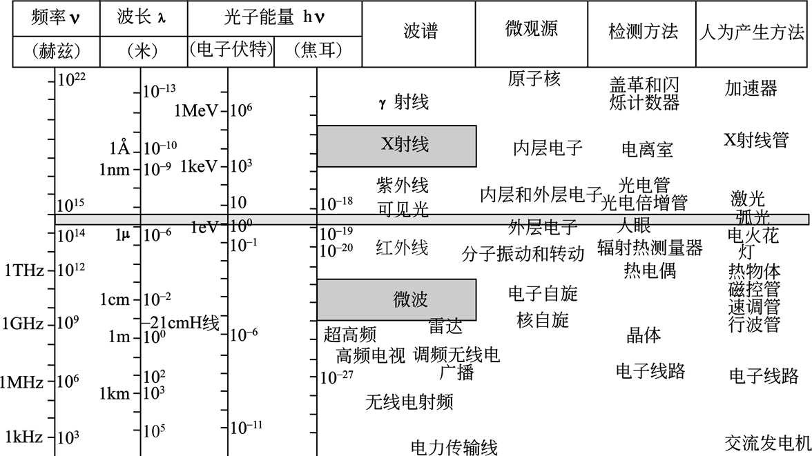

图 1.1 电磁波谱

X 射线和其它电磁波同样，能产生反射、折射、散射、干涉、衍射、偏振和吸取等现象。

但是，在普通实验条件下，很难观察到 X 射线的反射。对于全部的介质，X 射线的折射率 n都很靠近于 1 (但不大于 1)，因此几乎不能被偏折到任一有实际用途的程度，不可能像可见光那样用透镜成像。由于n ≈ 1，因此只有在极精密的工作中才需考虑折射对 X 射线作用介质的影响。X 射线能产生全反射，但是其掠射角极小，普通不会超出20′ ~ 30′ 。
在物质的微观构造中，原子和分子的距离 (1～10 埃左右) 正好落在 X 射线的波长范畴内，因此物质 (特别是晶体) 对 X 射线的散射和衍射能够传递极为丰富的微观构造信息。能够说，大多数有关 X 射线光学性质的研究及其应用都集中在散射和衍射现象上，特别是衍射方面。X 射线衍射办法是当今研究物质微观构造的重要办法。
X 射线穿透物质时都会被部分吸取,其强度将被衰减变弱；吸取的程度与物质的构成、密度和厚度有关。在此过程中 X 射线与物质的互相作用是很复杂的，会引发多个效应，产生多个物理、化学过程。例如，它能够使气体电离；使某些物质产生二次 X 射线或发出可见的荧光；能破坏物质的化学键，引发化学分解，也能促使新键的形成，增进物质的合成；作用于生物细胞组织，还会造成生理效应，使新陈代谢发生变化甚至造成辐射损伤。然而，就 X 射线与物质之间的物理作用而言，能够分为两类：入射线被电子散射的过程以及入射线能量被原子吸取的过程。
X 射线散射的过程又可分为两种，一种是只引发 X 射线方向的变化，不引发能量变化的散射，称为相干散射，这是 X 射线衍射的物理基础；另一种是既引发 X 射线光子方向变化，也引发其能量的变化的散射，称为不相干散射或康普顿散射 (或康普顿效应)，此过程同时产生反冲电子 (光电子)。
物质吸取 X 射线的过程重要是光电效应和热效应。物质中原子被入射 X 射线激发，受激原子产生二次辐射和光电子，入射线的能量因此被转化从而造成衰减。二次辐射又称为荧光 X 射线，是受激原子的特性射线，与入射线波长无关。荧光辐射是 X 射线光谱分析的根据。如果入射光子的能量被吸取，却没有激发出光电子，那么其能量只是转变为物质中分子的热振动能，以热的形式成为物质的内能。
总而言之，X 射线的重要物理性质及其穿过物质时的物理作用能够概括地用下图表达:
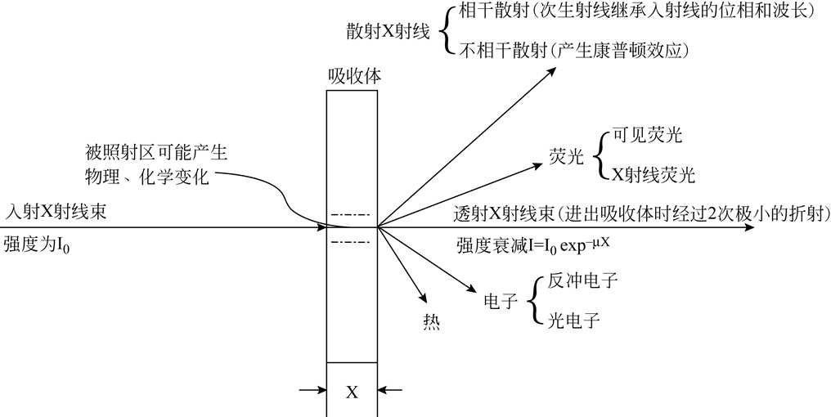
图 1.2 X 射线的物理性质和穿过物质时的作用

  - X 射线的产生

现在人们已经发现了许多的 X 射线产生机制，其中最为实用的能获得有足够强度的 X 射线的办法仍是当年伦琴所采用的办法——用阴极射线 (高速电子束) 轰击对阴极 (靶) 的表面。多个各样专门用来产生 X 射线的 X 射线管工作原理可用下图表达：
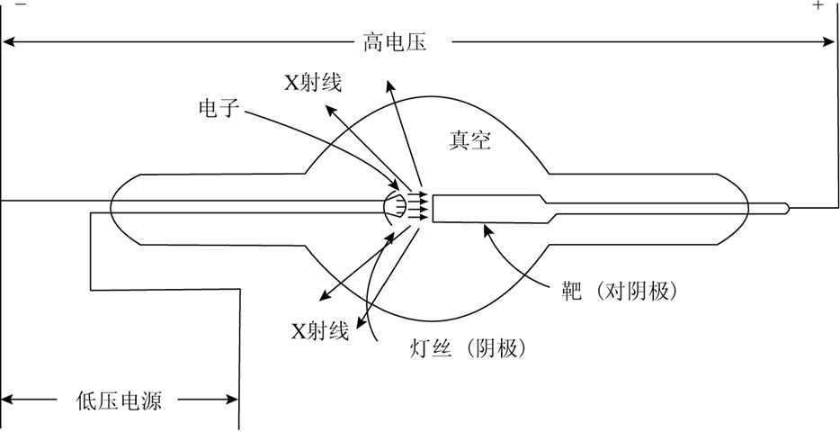

图 1.3 X 射线管的工作原理

X 射线管事实上是一只真空二极管，它有两个电极：作为阴极的用于发射电子的灯丝 (钨丝) 和作为阳极的用于接受电子轰击的靶 (又称对阴极)。X 射线管供电部分最少包含有一种使灯丝加热的低压电源和一种给两极施加高电压的高压发生器。由于总是受到高能量电子的轰击，阳极还需要强制冷却。
当灯丝被通电加热至高温时 (达 2000℃)，大量的热电子产生，在极间的高压作用下被加速，高速轰击到靶面上。高速电子达成靶面，运动忽然受阻，其动能部分转变为辐射能，以 X 射线的形式放出，这种形式产生的辐射称为轫致辐射。轰击到靶面上电子束的总能量只有极小一部分转变为 X 射线能。靶面发射的 X 射线能量与电子束总能量的比率ε可用下面的近似公式表达：

ε = 1.1×10⁻⁹ ZV

(1.1)

式中 Z 为靶材构成元素的原子序数，V 为 X 射线管的极间电压 (又称管电压)，以伏特为单位。例如对于一只铜靶的 X 射线管，在 30KV 工作时， ε = 0.2% ，而一只钨靶的 X 射线管在 100KV 条件下工作时，也但是 ε = 0.8% 。可见 X 射线管产生 X 射线的能量效率是十分低的，但是，现在 X 射线管仍是最实用的发生 X 射线的器件。
由于轰击靶面电子束的绝大部分能量都转化为热能，因此，在工作时 X 射线管的靶必须采用水冷 (或其它手段) 进行强制冷却，以免对阴极被加热至熔化，受到损坏。也是由于这个原故，X 射线管的最大功率受到一定限制，决定于阳极材料的熔点、导热系

数和靶面冷却手段的效果等因素。同一种冷却构造的 X 射线管的额定功率，因靶材的不同是大不相似的。例如，铜靶 (铜有极佳的导热性) 和钼靶 (钼的熔点很高) 的功率常为相似构造的铁、钴、铬靶的两倍。
在晶体衍射实验中，惯用的 X 射线管按其构造设计的特点可分为三种类型：
- 可拆式管——这种 X 射线管在动真空下工作，配有真空系统，使用时需抽真空使管内真空度达成10⁻⁵ 毫帕或更佳的真空度。不同元素的靶能够随时更换，灯丝损坏后也能够更换，这种管的寿命能够说是无限的。
- 密封式管——这是最常使用的 X 射线管，它的靶和灯丝密封在高真空的壳体内。壳体上有对 X 射线“透明”的 X 射线出射“窗孔”。靶和灯丝不能更换，如果需要使用另一种靶，就需要换用另一只对应靶材的管子。这种管子使用方便，但若灯丝烧断后它的寿命也就完全终止了。密封式 X 射线管的寿命普通为 1000—小时，它的报废往往并不是与因灯丝损坏，而是由于靶面被熔毁或因受到钨蒸气及管内受热部分金属的污染，致使发射的 X 射线谱线“不纯”而被废用。
- 转靶式管——这种管采用一种特殊的运动构造以大大增强靶面的冷却，即所谓旋转阳极 X 射线管，是现在最实用的高强度 X 射线发生装置。管子的阳极设计成圆柱体形，柱面作为靶面，阳极需要用水冷却。工作时阳极圆柱以高速旋转，这样靶面受电子束轰击的部位不再是一种点或一条线段而是被延展成阳极柱体上的一段柱面，使受热面积展开，从而有效地加强了热量的散发。因此，这种管的功率能远远超出前两种管子。对于铜或钼靶管，密封式管的额定功率，现在只能达成 2.5KW 左右，而转靶式管最高可达 90KW。

X 射线管工作条件的拟定

大多数晶体衍射实验都需要使用单一波长的 X 射线。特性谱线的存在，特别是强度很大并且分得很开的Kα 线的存在，给晶体衍射实验带来极大的方便。由于只要适宜选择工作条件，一只 X 射线管就可视为近似单色的辐射源。
如何拟定X 射线管的最佳工作条件呢？这需要分析特性光谱强度与持续光谱强度之比随着 X 射线管的工作电压的变化是如何变化的。实验证明，特性光谱的强度Ic 是管电流 i 及管电压 V 的函数：

Ic = C ⋅ i ⋅ (V − Vk )^{n}
(1.2)

式中指数 n 约 1.5， V_{k} 为特性谱线的激发电压，C 为比例常数。设 W 为 X 射线管能够采用的最大功率，则管电流 i 最多等于 W/V，故特性光谱的最大强度Ic 将为：
Ic = C⋅ W ⋅ (V − Vk )^{1.5} / V

= C⋅ W ⋅ V ^{0.5} (V / V −1)^{1.5} /(V / V )
(1.3)

k k k

Ic 作为V / Vk 的函数可用图 1.4 中的曲线 a 表达：电压 V 越高，特性线的强度越大，

但是它的增加变慢。持续光谱的总强度Iw 是与 W、Z、V 成正比的 (式 1.1)，我们可推求特性光谱与持续光谱的强度比：

I / I = (1/ V ^{0.5} ) × (V / V −1)^{1.5} /(V / V )² / Z
(1.4)

c w k k k

图 1.4 中的曲线 b 给出了对于某一对阴极的Ic / Iw 作为V / Vk 函数的曲线图：它初随 V / Vk 增大而快速增加，直到V / Vk 增至 3 左右后来，在一种比较大的范畴内维持不变，而后缓慢地减小。对于给定的V / Vk ，对阴极元素的原子序数越大，则持续光谱所占的比例也越高，由于Iw 正比于 Z。
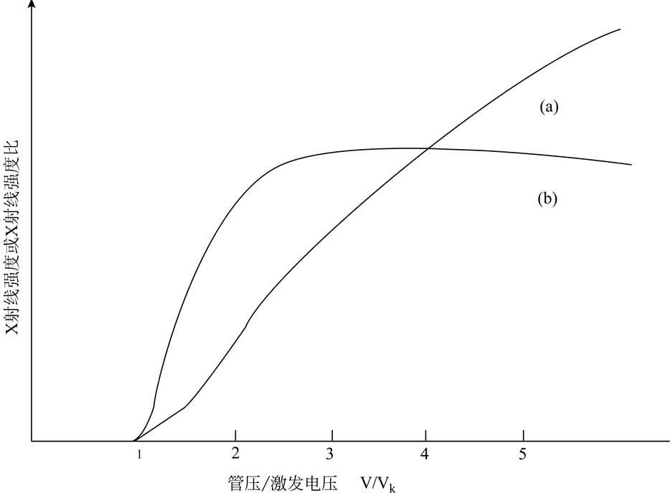
曲线 a：某一特性 Kα线的最大发射强度曲线 b：Kα线与持续谱线强度比
图 1.4 X 射线管发射强度与管工作电压的关系

从上面的分析可知：在实验中，当需要用一种管子的特性谱线 (例如用其Kα 线)作为单色辐射源时，最有利的管压应当为该特性谱线激发电压的三倍以上。但也不适宜太高，若太高，持续光谱所占的比例也增加（即使比较慢）。对于原子序数较小的对阴极，其Kα 线的能量与其波长附近同宽度带持续光谱的能量相比较即使较高，例如在 30KV 下工作的Cu 靶X 射线管，发射光束中 Cu Kα 辐射的强度约为其附近持续光谱强度的 90 倍，但是在 X 射线管的光束总能量中，特性光谱只占很小的一种份额，由于Ic / Iw 是远不大于 1 的。因此，当需要使用“单色”射线时，除应选用适宜的工作电压外，还必须选择适宜的“单色化”手段。当同一宽带的持续光谱起作用时，必须注意到它的作用与否能够同Kα 线单独作用相比拟。
当需要“白色”X 射线时，普通使用钨靶 X 射线管在 50KV 以上工作比较适宜。在此条件下，光谱中只含有弱的钨的 L 线；K 线仅在电压高于 69KV 时才会出现，但是此

时它们的强度还是很弱的，由于V / Vk 才略不不大于 1。

X 射线光谱

由 X 射线管所得到的 X 射线，其波长构成是很复杂的。按其特性能够分成两部分：持续光谱和特性光谱 (图 1.5)，后者只与靶的构成元素有关。这两部分射线是基于两种不同的机制产生的。

持续光谱
持续光谱又称为“白色”X 射线，包含了从短波限λm 开始的全部波长，其强度随波长变化持续地变化。从短波限开始随着波长的增加强度快速达成一种极大值，之后逐步削弱，趋向于零 (图 1.5)。持续光谱的短波限 λm 只决定于 X 射线管的工作高压。
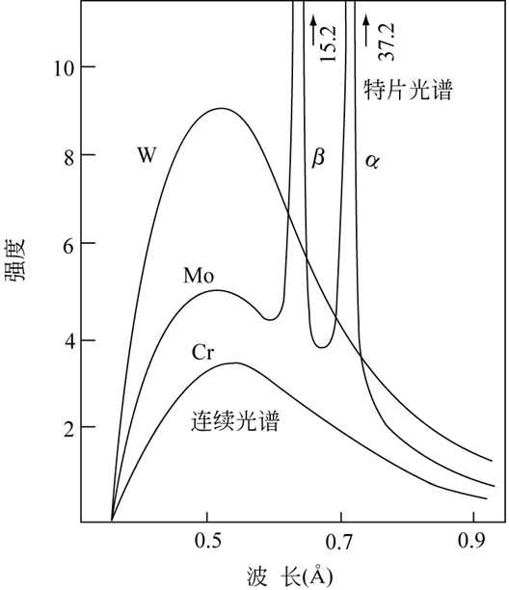
图 1.5 X 射线管产生的 X 射线的波长谱

现在还没有一种简朴的理论能够对持续光谱变化的现象予以全方面的清晰的解释，但应用量子理论能够简朴阐明为什么持续光谱含有一种短波极限。该理论认为，当能量为eV 的电子和物质相碰撞产生光量子时，光量子的能量至多等于电子的能量，因此辐射必然有一种频率上限νm ，此上限值应由下面的关系式决定：

hνm = hC / λm = eV
(1.5)

式中 h 为普朗克常数，C 为光速。当 V 以伏特为单位，波长λ 以埃为单位时，短波极限λm 能够表达为：

λm = 12395 / V
(1.6)

如果一种电子射入物质后在发生有效碰撞 (产生光量子) 之前速度有所减少，则碰撞产生光量子的能量就会减小。由于多个因素使得发生有效碰撞的电子速度能够从零到初速持续的取值，因而出现了持续光谱，其波长自λm 开始向长波长方向伸展。但是，量子论的这个解释并不能给出能量从电子传递到光子的机制。
实验指出，X 射线管对阴极所接受的能量与高压 V 成正比，而输出辐射能占所得总能量的百分数 (式 1.1) 又与原子序数 Z 以及高压 V 成正比，因此可推求出光谱的总能量 (图 1.5 中某一持续谱线下的面积) 是和 ZV² 成正比的。可见，对于在一定条件 (管电流 i 和管电压 V) 下工作的管子，由于持续光谱的强度和对阴极元素的原子序数 Z 成正比，因此，当需要用“白色”辐射 (即包含有全部波长的持续辐射) 时，选择重元素金属作靶的管子将更为有效，例如，用钨靶所得的“白色”辐射总能量是铜靶的 2.6 倍。从图 1.5 中我们还应注意到，持续光谱是从短波极限处忽然开始的，大部分能量都集中在靠近短波极限的位置，高电压对持续光谱有利。随着使用电压的增加， λm 变短，“白色”辐射的能量相对更集中在短波极限一侧的一种范畴内。在晶体衍射实验中，只有 Laue 法和能量色散型衍射仪需要使用持续光谱的 X 射线；而在其它的晶体衍射办法中，普通则规定使用“单色”X 射线，持续光谱对这些办法所得的成果是不利的。由于持续光谱是这些衍射办法的衍射图背景产生的一项重要因素，此时需要适宜选用 X 射线管的工作条件，同时需要采用必要的手段来避免持续光谱的不利影响。

特性光谱
在持续光谱上会有几条强度很高的线光谱 (图 1.5)，但是它只占 X 射线管辐射总能量的很小一部分。这些线光谱的波长和 X 射线管的工作条件无关，只取决于对阴极构成元素的种类，是对阴极元素的特性谱线。
阴极射线的电子流轰击到靶面，如果能量足够高，靶内某些原子的内层电子会被轰出，使原子处在能级较高的激发态。图 1.6b 表达的是原子的基态和 K、L、M、N 等激发态的能级图，K 层电子被击出称为 K 激发态，L 层电子被击出称为 L 激发态，依次类推。原子的激发态是不稳定的，寿命不超出10⁻⁸ 秒，此时内层轨道上的空位将被离核更远轨道上的电子所补充，从而使原子能级减少，这时，多出的能量便以光量子的形式辐射出来。图 1.6a 描述了上述激发机理。处在 K 激发态的原子，当不同外层的电子 (L、 M、N…层) 向 K 层跃迁时放出的能量各不相似，产生的一系列辐射统称为 K 系辐射。同样，L 层电子被击出后，原子处在 L 激发态，所产生一系列辐射则统称为 L 系辐射，依次类推。基于上述机制产生的 X 射线，其波长只与原子处在不同能级时发生电子跃迁的能级差有关，而原子的能级是由原子构造决定的，因此，这些有特性波长的辐射将能够反映出原子的构造特点，我们称之为特性光谱。

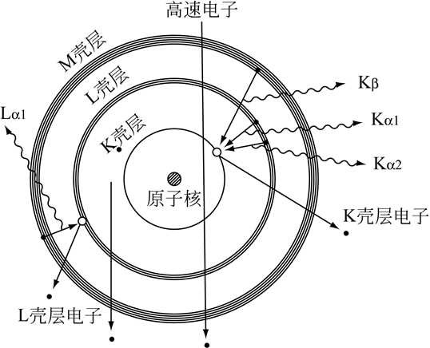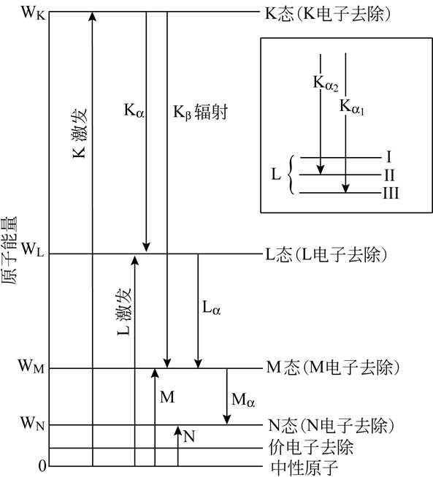

图 1.6 元素特性 X 射线的激发机理

元素的每条线光谱都是近单色的，衍射峰的半高宽不大于 0.01 埃。参加产生特性 X射线的电子层是原子的内电子层，内层电子的能量能够认为仅决定于原子核而与外层电子无关，(外层电子决定原子的化学性质和它们的紫外、可见光谱)，因此，元素的 X 射线特性光谱比较简朴，且随原子序数作有规律的变化，特性光谱只取决于元素的种类而不管物质处在何种化学或物理状态。各系 X 射线特性辐射都包含几个很靠近的频率。例如，K 系辐射包含Kα1 、Kα2 和Kβ 三个频率， Kα1 、Kα2 波长非常靠近，相距 0.004 埃，在实际使用时不易分开，统称为Kα 线， Kβ 线比 Kα 线频率要高，波长要短某些 (见图 1.5)。 Kα线是电子由 L 层跃迁到 K 层时产生的辐射，而 Kβ 线则是电子由 M 层跃迁到 K 层时产生的 (图 1.6a)。事实上 L、M 等能级又可分化成几个亚能级，根据选择法则，在能级之间只有满足一定选律规定时跃迁才会发生。例如跃迁到 K 层的电子如果来自 L 层，则只能从 L_{II} 和 L_{III} 亚层跃迁过来；如果来自 M 层，则只能从 M_{II} 及 M_{III} 亚层跃迁过来。因此， Kα 线就有 Kα1 和 Kα2 之分， Kβ 线理论上也应当是双重的，但是 Kβ 线的两根线中有一根非常弱，因此能够无视。
各个系 X 射线的相对强度与产生该射线时能级的跃迁机遇有关。由于从 L 层跃迁到 K 层的机遇最大，因此 Kα 强度不不大于 Kβ 的强度，而在 Kα 线中， Kα1 的强度又不不大于 Kα2 的强度。 Kα2 、 Kα1 和 Kβ 三线的强度比约为 50∶100∶22。考虑到 Kα1 的强度是 Kα2 强度的两倍，因此， Kα 的平均波长应取两者的加权平均值：

λKα = (2λKα1 + λKα2 ) / 3
(1.7)

物质对 X 射线的吸取，实验波长及滤波片的选择

X 射线穿过物质之后，强度会衰减。前面已经指出，这是由于 X 射线同物质互相作用时经历多个复杂的物理、化学过程，从而引发多个效应转化了入射线的部分能量。以下图所示：
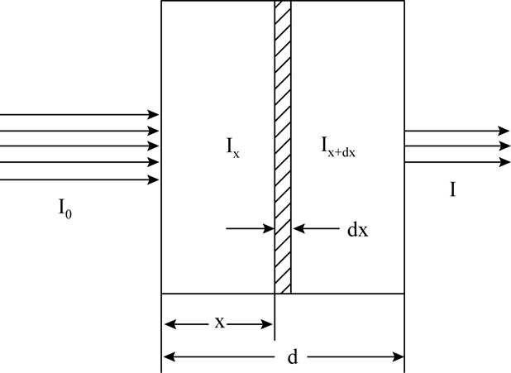

图 1.7 X 射线的衰减

线吸取系数
实验证明，X 射线穿透物质后的强度衰减与射线在物质中通过的距离成正比。假设入射线的强度为 I₀ ，进入一块密度均匀的吸取体，在 x 处时其强度为 Ix ，当通过厚度 dx时强度的衰减为 dI，定义μ 为 X 射线通过单位厚度时被吸取的比率，则有：

−dI = μIxdx
(1.8)

考虑边界条件并进行积分，则得：

Ix = I0e^{−μx}

(1.9)

式中μ 称为线衰减系数，x 为试样厚度。我们懂得，衰减最少应被视为物质对入射线的散射和吸取的成果，系数μ 应当是这两部分作用之和。但由于因散射而引发的衰减远不大于因吸取而引发的衰减，故普通直接称μ 为线吸取系数，而无视散射的部分。

质量吸取系数
式 (1.9) 经常写成以下形式：

Ix = I0e−(μ / ρ)ρx
(1.10)

式中ρ 为吸取体的密度， (μ / ρ) 称为质量吸取系数，它是物质固有的特性，对于一定波长的入射 X 射线，每种物质都含有一定的值。质量吸取系数惯用μ∗ 或μm 来表达。X 射

线被物质吸取的性质与物质的化学构成有关。在抱负状况下，作为一级近似，元素的质量吸取系数能够认为与元素的物理化学状态无关，由两种元素以上构成的化合物、混合物、溶液等物质的质量吸取系数 能够由各构成元素的μ / ρ 进行线性加和得到。假定物质的各构成元素的μ / ρ 分别为(μ1 / ρ1 ) 、(μ2 / ρ2 ) 、(μ3 / ρ3 ) …其质量百分数分别为x1 、 x₂ 、 x₃ …则物质的μm 可按下式计算：

μm = x1 (μ1 / ρ1 ) + x2 (μ2 / ρ2 ) + x3 (μ3 / ρ3 ) +
(1.11)

吸取系数与波长及元素的关系
元素的吸取系数是入射线的波长和吸取元素原子序数的函数。如图 1.8a 所示，对于一种元素其质量吸取系数μm 随着波长的变化有若干突变，发生突变的波长称为吸取限 (或称吸取边)。在各个吸取限之间质量吸取系数随波长增加而增大。因此短波长的 X 射线 (所谓硬 X 射线) 穿透能力大，而长波长的 X 射线 (所谓软 X 射线) 则容易被物质吸取。对于 X 射线的实验技术来说，最有用的是第一吸取限，即 K 吸取限。质量吸取系数随着波长的变化有突变的因素，也就是元素特性光谱产生的因素。当入射 X 射线的能量足够把内层电子轰出时，能量便被吸取，并会部分转化为元素二次辐射的能量。各个吸取限之间的区域内质量吸取系数符合下面的近似关系：

μ / ρ = K λ³Z³
(1.12)

式中 K 为常数。对于给定的波长λ ， μm 随 Z 的增大也有类似的规律，如图 1.8b 所示。
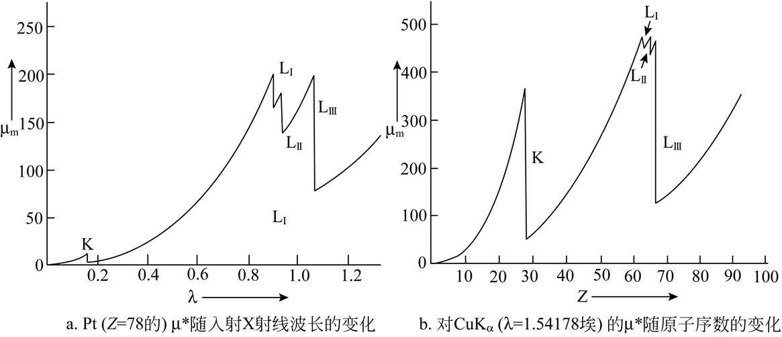
图 1.8 物质的质量吸取系数 ( μ∗ )

实验波长的选择
在 X 射线衍射实验中：如果所用 X 射线波长较短，正好不大于样品构成元素的吸取限，则 X 射线将大量地被吸取，产生荧光现象，造成衍射图上不但愿有的深背景；如果所用 X 射线波长正好等于或稍不不大于吸取限，则吸取最小。因此进行衍射实验时应当

根据样品的构成来合理地选择工作靶的种类：应确保样品中最轻元素 (钙和原子序数比钙小的元素除外) 的原子序数比靶材元素的原子序数稍大或相等。如果靶材元素的原子序数比样品中的元素原子序数大2～4，则X 射线将被大量吸取因而产生严重的荧光现象，不利于衍射分析。

滤波片
使 X 射线管产生的 X 射线单色化，常采用滤波片法。运用滤波片的吸取限进行滤波，除去不需要的Kβ 线，使用滤波片是最简朴的单色化办法，但只能获得近似单色的 X 射线。原子序数低于靶元素原子序数 1 或 2 的元素，其 K 吸取限波长正好在靶元素的Kα 和Kβ 波长之间，因此对于每种元素作为靶的 X 射线管，理论上都能找到一种物质制成它的Kβ 滤波片。使用Kβ 滤波片还能够吸取掉大部分的“白色”射线 (图 1.8)。滤波片的厚度普通按Kβ 的剩余强度为透过滤波片前的 0.01 计算，此时Kα 普通被衰减掉二分之一。
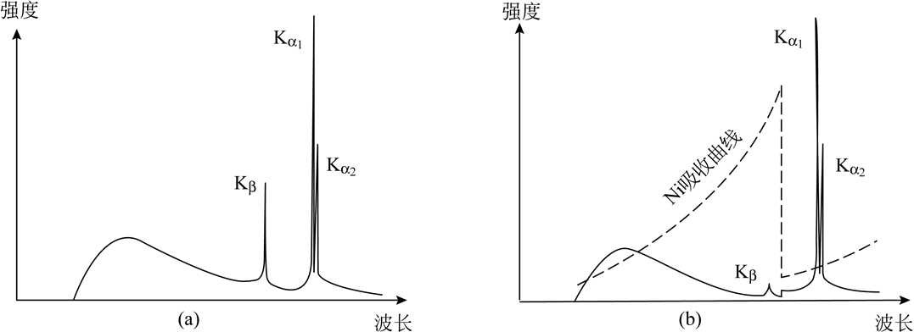

图 1.9 Cu 的 X 射线光谱在通过 Ni 滤片之前 (a)
和通过滤片之后 (b) 的比较 (虚线为 Ni 的质量吸取系数曲线)

晶体对 X 射线的衍射

X 射线照射到晶体上发生散射，其中衍射现象是 X 射线被晶体散射的一种特殊体现。晶体的基本特性是其微观构造 (原子、分子或离子的排列) 含有周期性，当 X 射线被散射时，散射波中与入射波波长相似的相干散射波，会互相干涉，在某些特定的方向上互相加强，产生衍射线。晶体可能产生衍射的方向决定于晶体微观构造的类型 (晶胞类型) 及其基本尺寸 (晶面间距，晶胞参数等)；而衍射强度决定于晶体中各构成原子的元素种类及其分布排列的坐标。晶体衍射办法是现在研究晶体构造最有力的办法。

衍射方向
联系 X 射线衍射方向与晶体构造之间关系的方程有两个：劳埃 (Laue) 方程和布

拉格 (Bragg) 方程。前者基于直线点阵，而后者基于平面点阵，这两个方程事实上是等效的。
- 劳埃 (Laue) 方程
首先考虑一行周期为a₀ 的原子列对入射 X 射线的衍射。如图 1.10 所示 (无视原子的大小)，当入射角为α0 时，在αh 角处观察散射线的叠加强度。相距为a0 的两个原子散射的 X 射线光程差为a0 (cosαh − cosα0 ) ，当光程差为零或等于波长的整数倍时，散射波的波峰和波谷分别互相叠加而强度达成极大值。光程差为零时，干涉最强，此时入射角a₀等于出射角，衍射称为零级衍射。
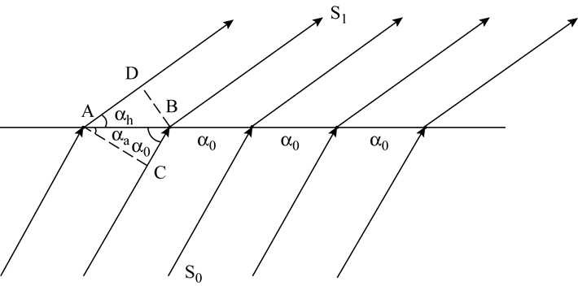

图 1.10 一行原子列对 X 射线的衍射

晶体构造是一种三维的周期构造，设有三行不共面的原子列，其周期大小分别为
a0 、 b0 、 c0 ，入射 X 射线同它们的交角分别为α0 、β0 、 γ0 ，当衍射角分别为αh 、
βk 、 γl ，则必然满足下列的条件：
a₀ (cosαh − cosα₀ ) = hλ

b₀ (cosβk − cosβ₀ ) = kλ c₀ (cos γl − cos γ₀ ) = lλ
(1.13)

式中 h，k，l 为整数（可为零和正或负的数），称为衍射指标, λ 为入射线的波长。式 (1.13)是晶体产生 X 射线衍射的条件，称劳埃方程。衍射指标 h，k，l 的整数性决定了晶体衍射方向的分立性，每一套衍射指标规定了一种衍射方向。
- 布拉格 (Bragg) 方程
晶体的空间点阵可划分为一族平行且等间距的平面点阵 (hkl)，或者称晶面。同一晶体不同指标的晶面在空间的取向不同，晶面间距d(hkl) 也不同。设有一组晶面，间距为 d(hkl) ，一束平行X 射线射到该晶面族上，入射角为θ 。对于每一种晶面散射波的最大干涉强度的条件应当是：入射角和散射角的大小相等，且入射线、散射线和平面法线三者在同一平面内 (类似镜面对可见光的反射条件)，如图 1.11a 所示，由于在此条件下光程都是同样的，图中入射线s₀ 在P，Q，R 处的相位相似，而散射线s 在P′ ， Q′ ， R′ 处仍是同

相，这是产生衍射的必要条件。
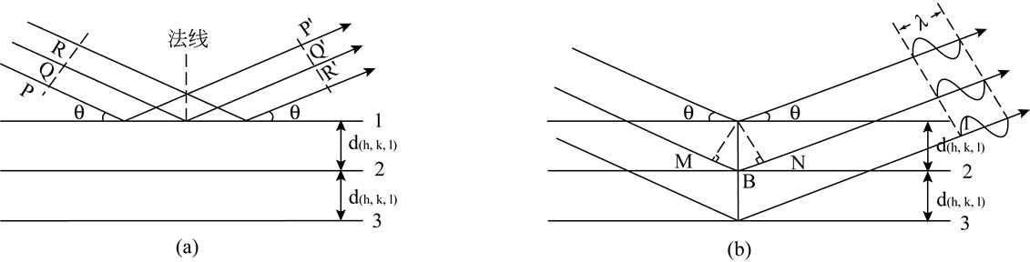

图 1.11 布拉格方程的推引

现在考虑相邻晶面产生衍射的条件。如图 1.11b 所示的晶面 1，2，3，……间距为
d(hkl) ， 相 邻 两 个 晶 面 上 的 入 射 线 和 散 射 线 的 光 程 差 为 ： MB + BN ， 而
MB = BN = d_{(hkl) sin θn} ，即光程差为2d(hkl) sin θn ，当光程差为波长λ 的整数倍时，相干散射波就能互相加强从而产生衍射。由此得晶面族产生衍射的条件为：

2d(hkl) sin θn = nλ

(1.14)

式中 n 为 1，2，3，……等整数， θn 为对应某一 n 值的衍射角，n 则称衍射级数。式 (1.14)称为布拉格方程，是晶体学中最基本的方程之一。
根据布拉格方程，我们能够把晶体对 X 射线的衍射看作为“反射”，并乐于借用普通光学中“反射”这个术语，由于晶面产生衍射时，入射线、衍射线和晶面法线的关系符合镜面对可见光的反射定律。但是，这种“反射”并不是任意入射角都能产生的，只有符合布拉格方程的条件才干发生，故又常称为“选择反射”。据此，每当我们观察到一束衍射线，就能立刻想象出产生这个衍射的晶面族的取向，并且由衍射角θn 便可根据布拉格方程计算出这组平行晶面的间距 (当实验波长也是已知时)。
由布拉格方程，我们能够懂得如果要进行晶体衍射实验，其必要条件是：所用 X射线的波长λ < 2d 。但是 λ 不能太小，否则衍射角也会很小，衍射线将集中在出射光路附近的很小的角度范畴内，观察就无法进行。晶面间距普通在 10 埃以内，另外考虑到在空气中波长不不大于 2 埃的 X 射线衰减很严重，因此在晶体衍射工作中惯用的 X 射线波长范畴是 0.5 至 2 埃。对于一组晶面 hkl，它可能产生的衍射数目 n 决定于晶面间距d，由于必须满足 nλ < 2d 。如果我们把第n 级衍射视为和晶面族hkl 平行但间距为d / n的晶面的第一级衍射（根据晶面指数的定义，这些假想晶面的指数为 nh，nk，nl，在 n个这样的假想晶面中只有一种是实际晶体构造的一种点阵平面），于是布拉格方程能够简化体现为：

2d sin θ = λ ,
(d = d / n)
(1.15)

由于在普通状况下，一种三维晶体对一束平行而单色的入射 X 射线是不会使之发生衍射的，如果要产生衍射，则最少规定有一组晶面的取向正好能满足布拉格方程，因此

对于单晶的衍射实验，普通采用下列两种办法：1. 用一束平行的“白色”X 射线照射一颗静止的单晶，这样，对于任何一组晶面总有一种可能的波长能够满足布拉格方程；2.用一束平行的单色 X 射线照射一颗不停旋转的晶体，在晶体旋转的过程中各个取向的晶面都有机会通过满足布拉格方程的位置，此时晶面与入射X 射线所成的角度就是衍射角。对于无织构的多晶样品 (如微晶的聚晶体)，当使用单色的 X 射线作入射光时，总是能够产生衍射的。由于在样品中，晶粒的取向是机遇的，因此任意一种取向的晶面总是有可能在某几颗取向恰当的晶粒中处在能产生衍射的位置，这就是现在大多数多晶衍射实验所采用的办法，称为“角度色散”型办法。对于多晶样品采用“白色”X 射线照射，在固定的角度位置上观察，则只有某些波长的 X 射线能产生衍射极大，根据此时的角度大小和产生衍射的 X 射线波长就能计算得出对应的晶面间距大小，这就是所谓“能量色散”型的多晶 X 射线衍射办法。

衍射强度
劳埃 (Laue) 方程和布拉格 (Bragg) 方程只是拟定了衍射方向与晶体构造基本周期的关系，通过对衍射方向的测量，理论上我们能够拟定晶体构造的对称类型和晶胞参数。而 X 射线对于晶体的衍射强度则决定于晶体中原子的元素种类及其排列分布的位置，另外，还与诸多其它的因素有关。
所谓衍射强度是指“积分强度”，积分强度是一种能量的概念，一种在理论上能够计算并且实验上也能测量的量。在晶体衍射的统计图中 (照片、照片的光度计扫描图或衍射仪统计图等)，照片的黑度或衍射仪统计图的强度曲线下面的面积，应当与检测点处的衍射线功率成正比，比例系数是仪器条件的函数。在理论上以检测点处通过单位截面积上衍射线的功率定义为某衍射线的强度 。纯物质衍射线强度的体现式很复杂，但是能够简要地写成下面的形式：

I = I ⋅ K ⋅ F ²
0
(1.16)

式中： I₀ 为单位截面积上入射的单色 X 射线功率； F 称为构造因子，取决于晶体的构造以及晶体所含原子的性质。构造因子可由下式求算：

Fhkl = ∑ fn ⋅ exp [2πi (h xn + k yn + l zn )]
(1.17)

式中fn 是晶体单胞中第 n 个原子的散射因子，( xn 、 yn 、 zn ）是第 n 个原子的坐标，h、 k、l 是所观察的衍射线的衍射指标，公式求和计算时需涉及晶体单胞内全部原子；K 是一种综合因子，它与实验时的衍射几何条件，试样的形状、吸取性质，温度以及某些物理常数有关。对于粉末衍射仪而言 (粉末衍射仪使用时将样品压成平板状，入射线和衍射线对样品平面的交角总是相等的)，K 由下式求算：

K = A ⋅
32πR
I4λ3
mC⁴

⋅ j ⋅ 1 V2
⋅ 1+ cos² 2θ sin ² θcosθ
⋅ e^{−m} ⋅ 1
μ

(1.18)

① ② ③ ④ ⑤ ⑥ ⑦

式中:
因子①与实验条件有关：A 为样品受照射的面积，R 为衍射仪圆的扫描半径；
因子②是某些物理常数：e 为电子的电荷，m 为电子的质量，C 为光速， λ 为实验时 X 射线的波长；
因子③称作多重性因子，在粉末衍射中，晶面间距相等的晶面其衍射角相等，由于对称性的联系，这些晶面可能有 j 种晶面指标；
因子④中 V 是单位晶胞的体积；
因子⑤是衍射仪条件下的洛伦茨偏振因子；
因子⑥为温度因子，原子的热振动将使衍射削弱,故衍射强度与温度有关；因子⑦ 是衍射仪条件下的吸取因子，它只和样品的吸取性质有关。

X 射线的检测

运用X 射线和物质互相作用的某些效应，我们能够有诸多有效的检测X 射线的办法。惯用的检测手段以下：

荧光板
荧光板是将 ZnS、CdS 等荧光材料涂布在纸板上制成，惯用来确认光源产生的原射线束的存在。

摄影办法
摄影法是最早使用的检测并统计X 射线的办法，直到现在仍是一种惯用的基本办法。 X 射线与可见光同样，能够使感光乳剂感光。当感光乳剂受到 X 射线照射后，AgBr 颗粒离解形成显影核，通过显影而游离出来的单质银微粒使感光处变黑。
在一定的曝光条件下，黑度是与曝光量成比例的。黑度也和波长有关。测量黑度的简朴办法是目估，较为精确的测量办法则需要事先制作好黑度原则，或者用光电黑度计来扫描测量。

正比计数管 (PC)
正比计数管 (PC) 和电离室、盖革计数管都是气体器件，但后两者在 X 射线分析仪器中已经不常使用。PC 普通以一种内径约 25mm 的金属圆筒作为阴极，圆筒中心有一根拉成直线的钨丝作为阳极，筒内充满 0.5 至 1 个大气压的氩气或氙气，并加有 10%左右的淬灭气体 (普通为CH₄ 、乙醇或Cl₂ )。圆筒的侧壁或一端设有入射 X 射线的“窗”，由于衍射实验使用的 X 射线的多为软 X 射线，因此规定窗壁极薄，所用窗口材料普通为云母片或者铍片。

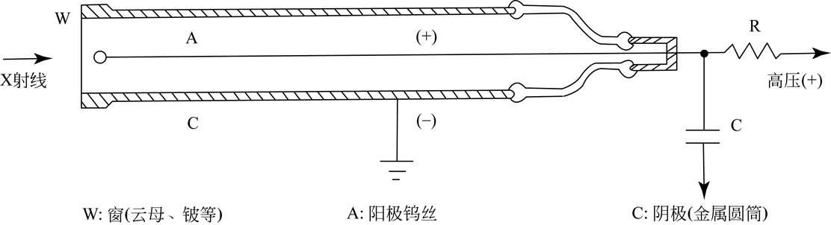

图 1.12 正比计数管的构造

在使用正比计数管时，两电极间需要加上 1000 至伏的直流高压。计数管在被 X 射线照射时，管内气体被电离，初始产生的离子对数目与X 射线的量子能量成比例，在极间电压的作用下，离子定向运动并在运动过程中不停碰撞其它的中性气体分子，由此产生二次以至多次的电离并随着着光电效应，此时电离的数目大量增殖从而形成放电 (称为电子雪崩或气体放电)，直到全部电荷都聚集到对应的电极上，放电才停止，每次放电的时间历程极短,约 0.2～0.5 微秒。因此，每当有一种X 射线量子进入计数管时，两极间将有一脉冲电流通过。正比计数管工作在气体放电的正比区，脉冲电流在负载电阻上产生的平均电压降 (即脉冲电压幅度) 与入射X 射线的量子能量成正比，故称正比计数管。
正比计数管在接受单一波长的射线时，每个X 射线量子产生的电脉冲幅度事实上不是严格相似的，而是分布在以平均幅度为中心的比较狭窄的一种范畴内的，根据 PC 的放电特性，平均幅度的大小由入射X 射线的量子能量决定，若脉冲分布的宽度越窄，其能量分辨能力就越好。能量分辨能力可用能量分辨率η 来表达，作为计数管的一种重要特性：
能量分辨率η ＝分布的半高宽 W÷平均脉冲幅度 h×100%
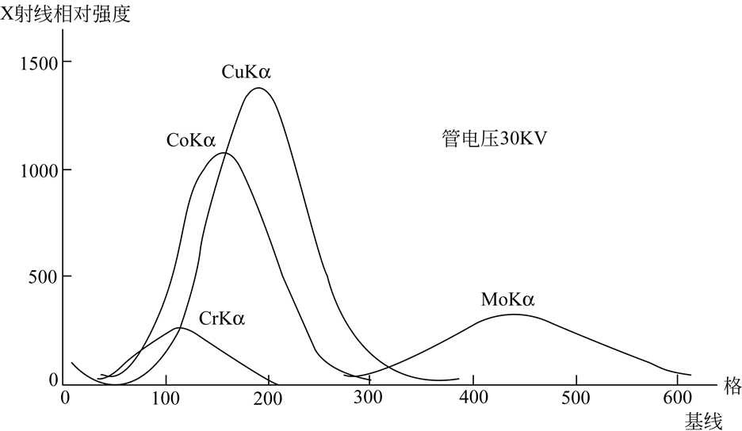

图 1.13 不同能量的 X 射线的脉冲幅度分布

NaI(Tl)闪烁计数管(SC)

X 射线衍射分析中使用的闪烁计数管，其闪烁体大多使用掺有 Tl 的 NaI 晶体。下图示出闪烁计数管的基本构造，它由三部分构成：闪烁体、光电倍增管和前置放大器。
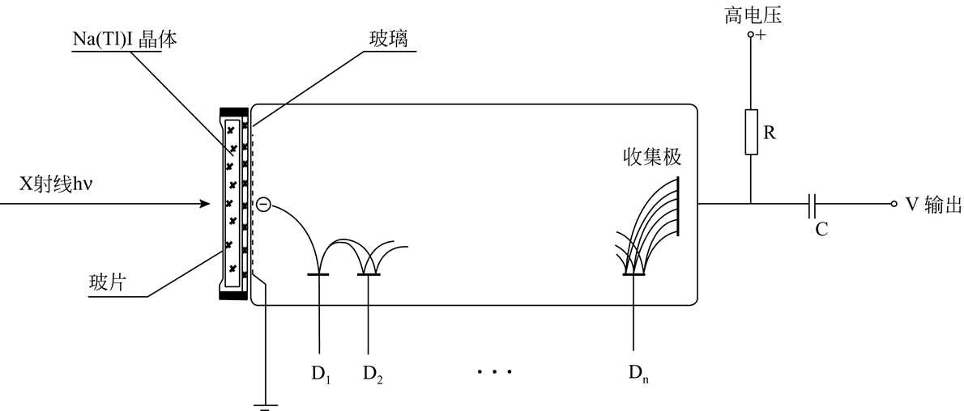
铍片

图 1.14 闪烁计数管的基本构造及工作原理

闪烁体是掺有 0.5%左右的 Tl 作为激活剂的 NaI 透明单晶体的切片，厚约 1～2mm。晶体被密封在一种特制的盒子里，以避免 NaI 晶体受潮损坏。密封盒的一面是薄的铍片 (不透光)，用来作为接受 X 射线的窗；另一面是对蓝紫光透明的光学玻璃片。密封盒的透光面紧贴在端窗式的光电倍增管的光电阴极窗面上，界面上涂有一薄层光学硅脂以增加界面的光导率。NaI 晶体被 X 射线激发能发出 4200 埃 (蓝紫色) 的可见光，每个入射 X 射线量子将使晶体产生一次闪烁，每次闪烁将激发倍增管光电阴极产生光电子，这些一次光电子被第一级打拿极 ( D₁ ) 收集并激发出更多的二次电子，再被下一级打拿极 ( D₂ ) 收集，又倍增出更多的电子，如此，光电阴极发射的光电子经 10 级打拿极的倍增作用后，最后收集极能获得约为初始电子数目10⁵ 倍的电子，从而形成可检测的电脉冲信号。
现在，闪烁计数管仍是多个晶体 X 射线衍射工作中通用性最佳的检测器。它的重要优点是：对于晶体 X 射线衍射工作使用的多个 X 射线波长，均含有很高的靠近 100%的量子效率 (图 1.15)；稳定性好；使用寿命长；另外，它和正比计数管同样含有很短的分辨时间 ( 10⁻⁷ 秒)，因而事实上不必考虑检测器本身所带来的计数损失；它对晶体衍射用的软Ｘ射线也有一定的能量分辨力。因此现在的Ｘ射线衍射仪大多配用 SC。

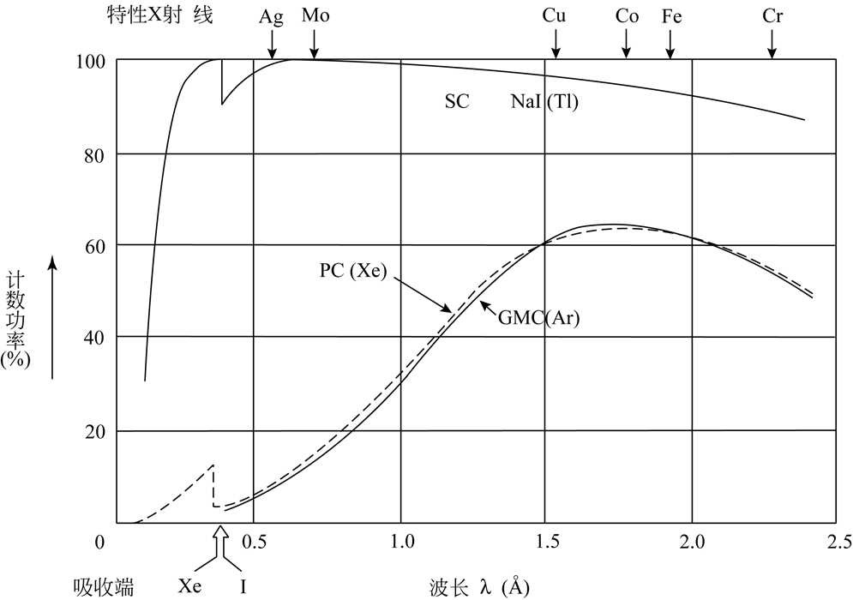

图 1.15 计数管计数效率的比较

固体检测器 (SSD)
SSD 又称半导体检测器，图 1.16 示出 Si(Li)半导体检测器的基本构造。
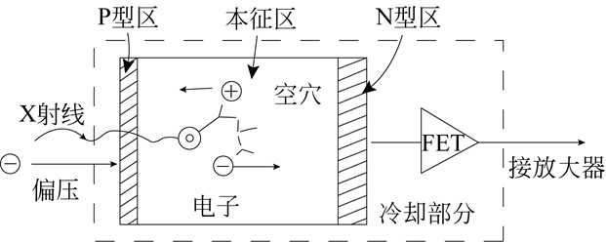

图 1.16 Si(Li)检测器的基本构造

SSD 的工作原理以下：当 X 射线照射半导体时，由于射线量子的电离作用，能产生某些电子-空穴对，以图 1.16 的构造为例，在本征区产生的电子–空穴对在电极间的电场作用下，电子集中在 n 区，空穴则聚集在 p 区，其成果将有一股小脉冲电流向外电路输出，本征区起着“电离箱”的作用。SSD 被电离产生一对电子–空穴对所需的能量约为 3.8eV，而 PC 约为 30eV，SC 约为 500eV，由此可见 SSD 与 PC 和 SC 三者相比，其能量分辨率最佳。现在，Si(Li) SSD 的能量分辨力可达 160eV。图 1.17 示出三种检测器能量分辨率的对比图。另外，SSD 的脉冲分辨时间约为10⁻⁸ 秒，可见 SSD 是性能极其优秀的检测器。

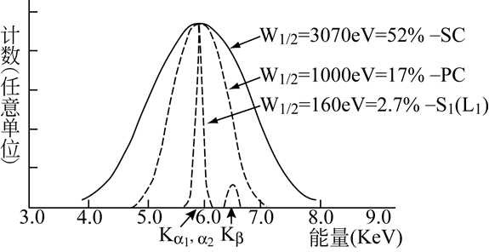

图 1.17 三种 X 射线检测器能量分辨力的比较

Si(Li)半导体检测器缺点是需要在液氮温度 (约–170℃) 下才干正常工作，且售价很高。现在已有可合用于 X 射线衍射工作的半导体电致冷 Si 检测器，能量分辨力为 250eV，是近年 X 射线检测实用技术的重要突破。
SSD 原是为核谱研究而发展的，有极佳的能量分辨本领，不仅作为射线计数器用来测量射线的强度，同时也能测量射线的能量。60 年代中 SSD 开始应用到 X 射线发射光谱分析 (X 射线荧光分析)，特别是用到电子探针中；应用到 X 射线衍射研究中，出现了能量色散型的 X 射线衍射仪。高能量分辨率的 SSD 用作衍射仪的 X 射线检测器，能够同时作为一种高效的 (近乎 100%)“单色化”办法。滤波片、晶体单色器等物理“单色化”办法不可避免地会造成强度的损失，因而是低效率的；借助 SSD 的高能量分辨率仅对Kα 进行测量，避免了强度的损失，从而能成倍地增加 X 射线的接受强度。在衍射仪上使用 SSD 还能实现 X 射线衍射和 X 射线能谱同时分析，这对于物相分析非常有价值。 SSD 的这些优越性能在衍射分析中已引发人们的重视，现在，高能量分辨率的 SSD 已列为 X 射线衍射仪基本配备的一种选择。

位敏正比计数管 (多丝正比计数管)
测量正比计数管阳极丝两端产生脉冲的时间差，有可能使正比计数管在丝线方向上含有位置分辨力，这就是一维的位敏正比计数管。从这基本思想出发，正比计数管的阳极采用并排平行的多根丝，便发展成为二维面积型的位敏正比计数管。这类器件的位置分辨能力可达 0.1mm，能够对整个窗口范畴内的每个位置同时进行测量，不用扫描。因此能够在极短的 (微秒级) 的时间内同时完毕Ｘ射线衍射的强度和方向的测量，高速统计 X 射线衍射图，动态跟踪 X 射线衍射图的变化。

成像屏 (Imaging plate)
成像屏技术是 1990 年前后开始应用于 X 射线分析的新技术。某些荧光材料 (掺 Eu的 BaFBr) 有光刺激发光性质：当受 X 射线照射时，荧光体中的某些“色”中心受激发跃迁至亚稳态的能级上，从而贮存了一部分被吸取的 X 射线的能量。而后，当受到可见光或红外辐射刺激的时候，将产生光刺激发光 (PSL)，PSL 的强度正比于吸取 X 射线光子的数目。当把这些荧光粉涂在胶片上制成荧光屏时就能够把 X 射线产生的图像临时贮存起来。这种荧光屏称为成像屏，是一种新型的Ｘ射线面积型积分检测器。运用聚焦的

He–Ne 激光束逐点扫描屏的表面，测量每点的 PSL 的强度，通过检出系统便能读出成像屏贮存的 X 射线图像。
成像屏比照像底片的性能优越得多：成像屏的荧光粉对 X 射线的吸取效率很高 (对 CuK 射线靠近 100%)；敏捷度高于 X 射线胶片 60 倍而背景约为其1/ 300 ；成像屏整个面积的响应十分均匀；成像屏的线性动态范畴为 1∶10⁵ ，事实上没有计数速率的限制。如此高的动态范畴使得能够在很短的时间内在一块成像屏上统计一张完整的X 射线衍射图。成像屏的出现使 X 射线分析的多个摄影办法焕发新的生机。

X 射线电视
X 射线电视有两种办法：1. 将 X 射线用荧光板转换成微弱的可见光图像，通过光耦合由图像增强器倍增，然后用电视系统接受并把图像送到计算机解决；2. 直接使用 X 射线摄像管。X 射线电视的优点是能够进行 X 射线图像的直接持续观察、录像、远距离观察等。

X 射线的防护

X 射线对人体组织能造成伤害。人体受 X 射线辐射损伤的程度，与受辐射的量 (强度和面积) 和部位有关，眼睛和头部较易受伤害。
衍射分析用的 X 射线 (属“软”X 射线) 比医用 X 射线 (属“硬”X 射线) 的波长长，穿透弱，吸取强，故危害更大。因此，每个实验人员都必须切记：对 X 射线“要注意防护！”。人体受超剂量的 X 射线照射，轻则烧伤，重则造成放射病乃至死亡。因此，一定要避免受到直射 X 射线束的直接照射，对散射线也需加以防护，也就是说，在仪器工作时对其初级X 射线 (直射线束) 和次级X 射线 (散射X 射线) 都要警惕。前者是从 X射线焦点发出的直射 X 射线，强度高，它普通只存在于 X 射线分析装置中限定的方向中。散射 X 射线的强度即使比直射 X 射线的强度小几个数量级，但在直射 X 射线行程附近的空间都会有散射 X 射线，因此直射 X 射线束的光路必需用重金属板完全屏蔽起来，即使不大于 1mm 的小缝隙，也会有 X 射线漏出。
防护 X 射线能够用多个铅的或含铅的制品 (如铅板、铅玻璃、铅橡胶板等) 或含重金属元素的制品，如含高量锡的防辐射有机玻璃等。
按照 X 射线防护的规定，下列的规定是必须恪守的：
- 每一种使用 X 射线的单位须向卫生防疫主管部申请办理“放射性工作许可证”和 “放射性工作人员证”；负责人需通过资格审查。
- X 射线装置防护罩的泄漏必须符合防护原则的限制：在距机壳表面外 5cm 处的任何位置，射线的空气吸取剂量率须不大于 2.5 μ Gy / 小时 (Gy—戈瑞，吸取剂量单位)。在使用 X 射线装置的地方，要有明确的警示标记，严禁无关人员进入。
- X 射线操作者要使用防护用品。
- X 射线操作者要含有射线防护知识，要定时接受射线职业健康检查，特别注意眼、

皮肤、指甲和血象的检查，检查统计要建档保存。
- X 射线操作者可允许的被辐照剂量当量定为一年不超出 5 雷姆或三个月不超出 3
雷姆 (考虑到全身被辐照的最坏状况而作的估算)。请参考下列原则：
GB4792—84 《放射卫生防护基本原则》
GB8703—88 《辐射防护规定》
GWF01—88 《放射工作人员健康管理规定》

第二章 多晶 X 射衍射仪器

概述

统计、分析物质Ｘ射线衍射图谱的仪器，形式多个多样，用途各异。但其构成，都能够纳入图 2.1 所示的框图里，其基本的构成部分以下：
- X 射线源 (普通是X 射线发生器)——提供测量时所需的 X 射线 (持续波长或单一波长)，强度可调节控制。
- 样品及样品位置取向的调节机构系统，样品须是单晶、粉末、多晶或微晶的固体
块。
- 衍射线方向和强度的测量系统 。
- 衍射图的解决分析系统。当代的Ｘ射线衍射仪器普通都带有一套衍射图解决分析
系统，极大地减少了繁琐的需人工数据解决的工作量。
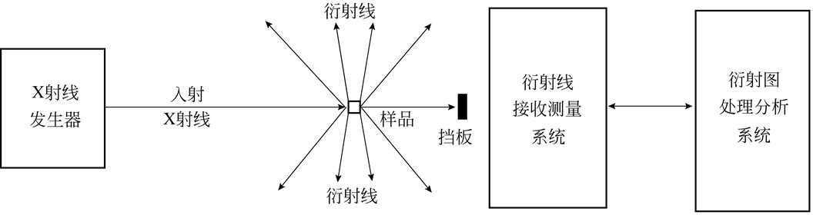

图 2.1 X 射线衍射分析仪器构成的基本框图

衍射分析的样品普通为单粒的晶体 (单晶) 或多晶样品，其中多晶样品最为普遍，如粉末状或块状的固态物质，绝大多数都是多晶物质，是许多晶态或准晶态物质的微细颗粒的聚集体。多晶样品的衍射图和单晶的不同。测量统计单晶样品的衍射图时入射 X射线的方向必须以晶体的晶轴系为参考坐标，因此研究单晶衍射的仪器必须带有一套精细的用来精确调节控制晶体取向的机构；而研究多晶衍射的仪器这一部分的机构普通则比较简朴。两类衍射仪器除样品部分之外，其它各部分都是相类似的。
多晶衍射仪器按其设计所采用的衍射几何来辨别，有两大类型：平行光束型和聚焦光束型。
多晶衍射仪器普通按其采用的 X 射线的检测统计办法分为两大类型：使用感光胶片的多个衍射摄影机和应用不同的射线检测器的多个衍射仪。

两种衍射几何

多晶衍射仪按仪器设计所采用的衍射几何来辨别，有两大类型：平行光束型和聚焦光束型。

平行光束型
平行光束型的衍射几何较为简朴。入射于样品的 X 射线束为一束很细的，对于方向角度测量而言能够视为平行几何直线的射线，而样品的受照射面积相对于测量的距离而言能够看作一种几何点，例如，使用的 X 射线束的截面的线度在 0.8mm 或更小；样品制成针细的小棒或很薄的薄片置于光路上；检测的位置 (感光软片或射线检测器的接受狭缝的位置) 和样品受照射点的距离最少在几个厘米以上。
在这种布局下，如果样品是其中颗粒的取向完全机遇并且颗粒的大小足够微细的晶体粉末，根据晶体衍射的布拉格公式，我们懂得，样品中同一物相的众多晶粒中的某一晶面组 (d 值相似)，若其衍射角为θ ，则只有其中少部分取向凑巧的晶粒，凑巧能使晶粒中的这一晶面组能凑巧能与以入射线为轴，半张角为θ 的锥面相切，这些晶粒才干产生这一晶面组的衍射。因此，不难想象在这样的条件下，样品中该物相的不同晶粒若能产生某一晶面组的衍射，这些衍射线将构成一种以入射线为轴，
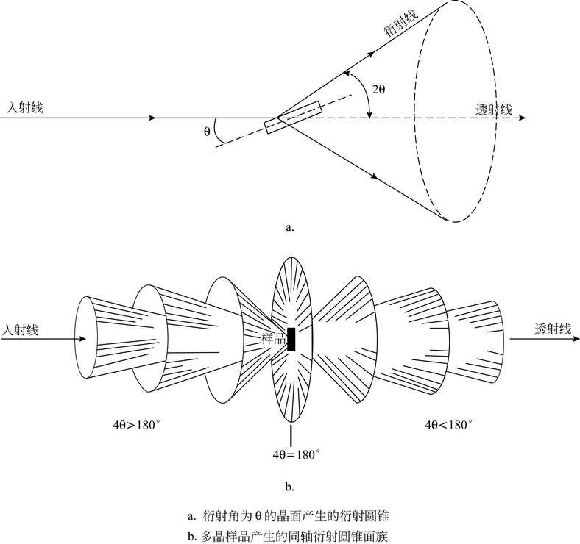
张角为4θ 的射线锥面。样品可能给出的全部衍射将形成一套同以入射线为轴的，有多个张角的射线圆锥面族 (图 2.2)，这些形成同轴锥面的衍射线是由间距不同的晶面组所衍射而成的。
图 2.2 多晶样品对“单色”平行 X 射线束的衍射

这类多晶衍射仪器的衍射角测值容易进行校正，样品需用量能够极少；但其角度分辨能力受光束的直径和发散度的限制，且光源能量的运用效率极差。

聚焦光束型
聚焦光束型的多晶衍射仪器采用了晶体衍射的聚焦原理。聚焦原理示意阐明在图 23.中：设在半径为 r 的圆 C 的圆周 F 点上，有一种仅在该圆平面上发散的 X 射线点光源； X 射线受发散狭缝 Fs 的限制，以发散角α 沿 FO 方向射出；样品粉末置于该圆周上的受照射区—弧段 AB 上。如此，在弧段 AB 中的任一点上能发生衍射的同一晶面族的衍射线，由于衍射角都是相似的，因此都应汇聚在该圆周上的同一点 J 上，不同晶面族的衍射线则分别聚焦于该圆周上不同的点上。 (例如，图 2.3 中衍射角为θ1 ， θ2 ， θ3 …的各衍射线分别汇聚在J1 ， J2 ， J3 …等点上。) 该圆称为聚焦圆。
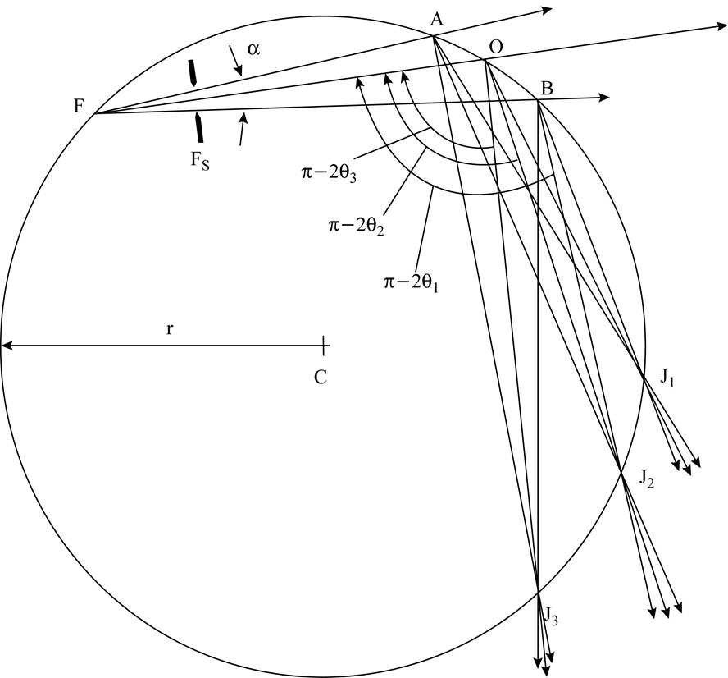

图 2.3 晶体衍射的聚焦原理

应用聚焦原理设计的粉末衍射仪器，有许多优点。实验时能够使用大发散角的点发散 X 射线束，样品受照射的表面能够很大，大大增加参加衍射的晶粒数目，有助于减小强度测量的统计误差。由于聚焦作用，样品表层中取向凑巧能使其某一晶面组满足衍射条件的各个晶粒所产生的这一衍射，能够同时聚焦集中在同一位置上，因而能得到强度很高的衍射线，有助于测量。并且，由于 X 射线源焦点的尺寸能够做得很小，因此聚焦型衍射仪有极好的角度分辨能力。另外，聚焦光束型的设计正

好便于应用“弯晶单色器”，从而获得严格单色的粉末衍射图。但是，聚焦型的仪器由于衍射几何较为复杂，衍射角的校正也难于计算，并且需要样品的量较平行光束型的仪器多。

两类 X 射线测量统计办法

X 射线的检测统计办法有几个类型：感光胶片 (摄影法)、X 射线检测器、成像屏等。以感光胶片为测量统计手段的衍射仪器构成比较简朴，从衍射办法创始至今，仍
是基本的衍射仪器，它们通称为衍射摄影机；与之相配合的，有专门用以测量底片上衍射点或者线的位置的灯箱，尚有测量衍射点或者线条的黑度的设备 (黑度标、微光度计等)。而采用多个射线检测器为测量统计手段的衍射仪器则都需要应用电子学办法。成像屏技术更是精密机械、激光、电子学和计算机技术结合的成果。这些衍射仪器都通称为衍射仪。

摄影法
摄影法采用感光底片来检测衍射线的方向和强度。有多个各具特点的衍射摄影机，它们的区别在于所采用的衍射几何的不同以及感光软片的安放相对于样品的几何关系的不同。历史最悠久的粉末摄影机 (Debye–Scherrer 摄影机) 和多个平板摄影机，均属平行光束型，前者软片作圆柱面状安放，样品处在柱面的轴上，X 射线垂直柱面轴线射到样品上 (图 2.4)，而后者软片作平面式安放，垂直于入射线，位于样品与射线源之间 (背射式) 或位于入射线穿透样品之后的光路上 (透射式) (图 2.5)。
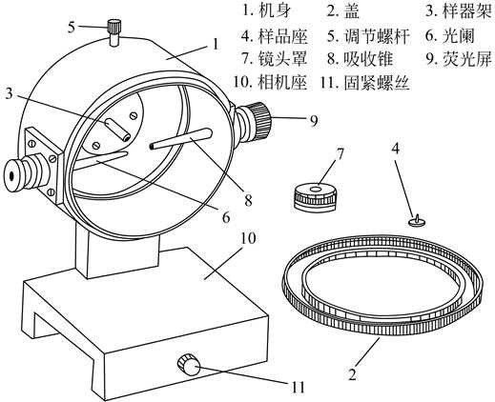
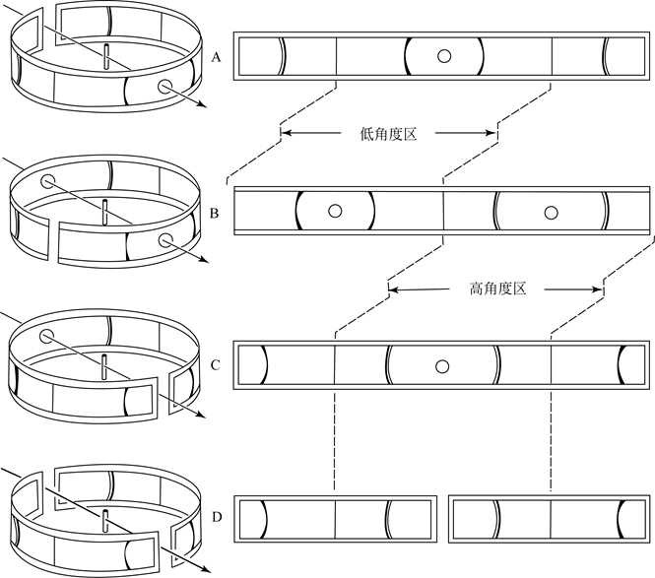

A–对称式 B–不对称式 C–倒置式 D–半分式
图 2.4 德拜–谢乐 (Debye–Scherrer) 摄影机及其不同的底片安装方式的德拜图

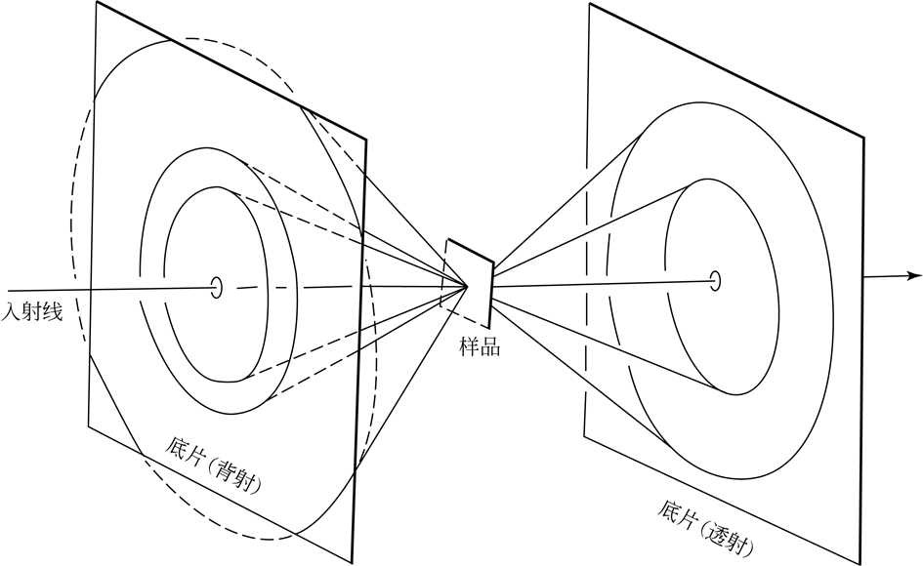

图 2.5 背射和透射平板摄影法

由于射线源、样品、软片在聚焦圆上能够有多个布局，聚焦光束型相机也有几个型式。现在的聚焦相机均结合弯晶单色器技术来获得严格“单色” 的点光源，又称 Guinier相机 (图 2.6)。由于聚焦法的优点并使用晶体单色器，Guinier 相机能够得到分辨率极好的高质量多晶衍射图。
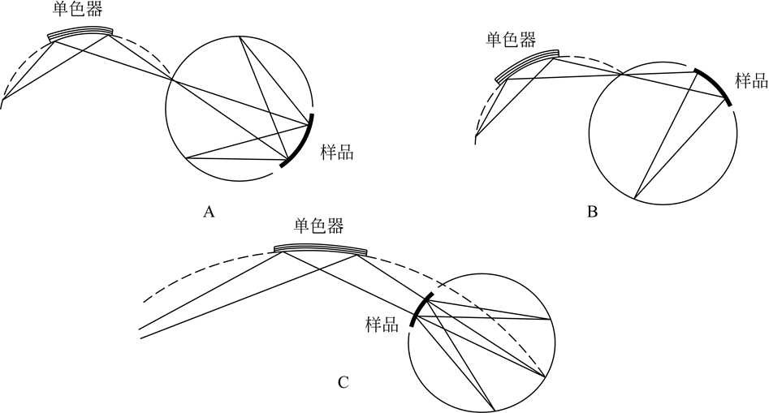

A–对称反射 B–非对称反射 C–透射
图 2.6 Guinier 相机的几个样品底片安装方式

衍射仪法
衍射仪法采用射线检测器来检测衍射强度或同时检测衍射方向以及衍射强度，通过仪器测量统计系统或计算机解决系统能够得到以图形或数字形式体现的多晶衍射图谱数据。现在常见的所谓“粉末衍射仪”以及新出现的多个新型衍射仪都是与射线检测技术

以及计算机技术的发展分不开的，它们的特点是自动化和智能化。现在已有许多个类型的衍射仪，简要介绍以下：
- 粉末衍射仪
粉末衍射仪是现在研究粉末的 X 射线衍射最惯用而又最方便的设备。它的光路系统设计采用聚焦光束型的衍射几何，普通使用普通的 NaI(Tl)闪烁检测器或正比计数管检测器以电子学办法进行衍射强度的测量；衍射角的测量则通过一台精密的机械测角仪来实现。
衍射仪中聚焦原理的实现不像聚焦摄影机那样直接明了，它不是直接按图 2.3 实现的。在图 2.3 中，各衍射线的位置和试样间的距离随衍射角的不同而异，而在实际的衍射仪的测角仪中，则如图 2.7 所示。检测器的接受狭缝 J 与样品中心的距离是固定的，
OJ = R = OF

这只有当符合条件：

r = R /(2 sin θ)

时，衍射角为θ 的衍射线才干聚焦在 J 处，进入接受狭缝，也就是说，规定样品表面的曲率半径 r 要随θ 的不同而变化。事实上这很难做到，但是当 R 取值较大并且限制光束的发散角α 不太大时，能够用平的试样表面替代弯的表面，即在图 2.7 中以切线段 A′B′替代弧线段 AB，由此引发聚焦点的发散和位移并不严重，这是测角仪设计中的一种近似解决，这一近似使测角仪能以比较简朴的构造按聚焦原理进行工作。
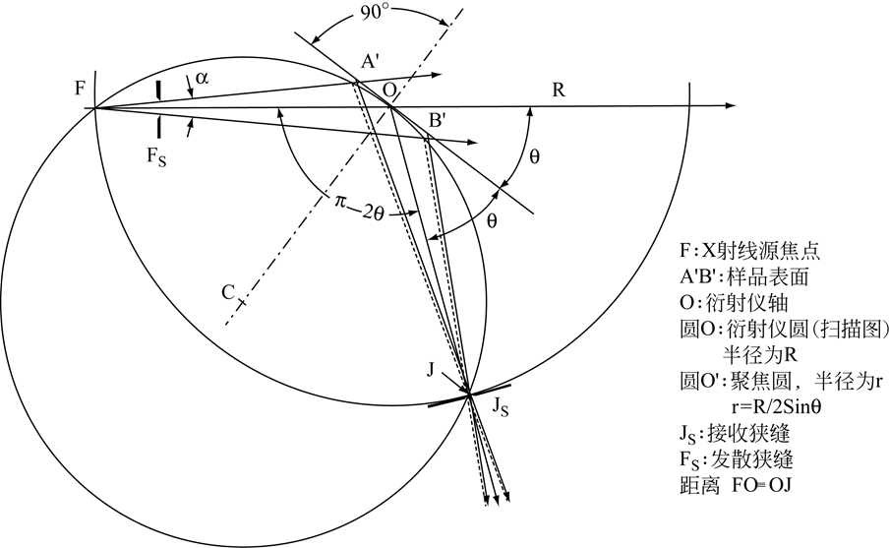

图 2.7 X 射线粉末衍射仪中平板样品的准聚焦 (无视 X 射线的轴向发散)

当入射线与样品的夹角θ 自0° 附近开始增加时，如果有衍射产生，聚焦点 J 应自 FO的延线上的 P 点 ( OP = R = OF ，此位置 2θ = 0° ) 附近开始，沿以 O 为中心、R 为半径的圆周运动，而弧线段 AB 也以 O 为轴转动，并变化着曲率，且 OJ 与弧线段 AB 在 O点的切线段 A'B'的夹角恒为θ ，因此 OJ 转过的角度即为 2θ 。因此，在测角仪中，只需

检测器与样品以同一转轴 O 转动，样品平面与 O 轴重叠，并规定OJ ≡ R ≡ OF ，且当样品表面转过θ 角时，检测器转过 2θ 角，即检测器与样品表面角位移之比为 2∶1，则能确保样品表面在任意的θ 位置时 OJ 与样品表面(A′B′) 间的夹角也为θ ，如此便能保持上述的近似聚焦条件。 2θ 能够根据检测器转过的角度直接读出。
在测角仪中，R 称为扫描半径，圆 R 称为扫描圆或衍射仪圆，轴 O 称为测角仪轴。国内外的制造厂均生产卧式 (扫描圆平行于水平面) 和立式 (扫描圆垂直于水平面) 的测角仪，扫描半径 R 为 180mm 或更大。测角仪的角度测量精确度优于 ±0.005° 。粉末衍射仪能够持续测量统计的衍射角 ( θ ) 范畴很大 。由于衍射仪的“扫描方式”是持续地或逐点步进地对不同角度位置上 X 射线强度依次进行测量的，因此规定使用的 X 射线源的强度在整个实验过程中要高度地稳定，否则，需要对射线源的强度同时进行监测。
粉末衍射仪能直接统计到高质量、衍射角范畴很宽的衍射数据，并且由于它所采用的衍射几何的特点，使得衍射数据的吸取校正很简朴 (吸取因子与衍射角无关)，因而特别有助于进行定量测定。它还便于添加特殊的附件来进行特殊条件下的衍射测量，如高温、低温等。当代的粉末衍射仪都是自动化和智能化的，采集、解决衍射数据都是用计算机控制的。
- 微区衍射仪
微区衍射仪是按平行光束型衍射几何设计的，使用特殊的大窗口闪烁检测器或环形窗口的正比检测器。工作时，检测器沿入射线方向移动，通过固定直径的环形狭缝对各衍射锥面的总强度依次地进行测量。由于它使用细平行光束，故能对样品的一种微区 (直径可小至30 μm ) 进行衍射分析。
- 位敏正比检测器衍射仪
位敏正比检测器 (PSPC) 是一种新型射线检测器。它不仅能进行粒子计数测量，并且通过与它配合的一套时间分析系统能够同时得到粒子进入检测器窗口的位置坐标。因此用 PSPC 进行测量能够获得如用感光软片进行统计时同样丰富的信息。PSPC 得到的信息直接实时地由计算机系统进行解决，能立刻得到实验成果。应用 PSPC 已经成功地发展了一种新型的衍射仪——PSPC 衍射仪，它能对整个可测量范畴内的衍射进行同时统计，是一种高速多晶衍射设备，特别合用于跟踪动态过程的衍射研究。
- 能量色散型 X 射线衍射仪
半导体固体检测器 (SSD) 是一种含有极高能量分辨本领的射线强度检测器，能用来测量软 X 射线的能量和波长。能量色散型 X 射线衍射仪 (EDXRD) 是一种以 SSD为基础的一种新型衍射仪，使用持续波长的 X 射线照射样品，在一种固定的角度位置测量衍射线的波长谱，从而计算各衍射晶面的间距 d 值。EDXRD 也是一种高速多晶衍射设备。

  - X 射线源

现在普通用于晶体衍射研究的 X 射线是运用 X 射线管产生的，这类“X 射线发生器”习惯上称为“X 光机”。
普通的 X 射线管制成密封真空管的形式，阳极耗散功率为 1 至 2.7 千瓦，需用水冷却，但使用方便。高强度的 X 射线发生器其阳极不仅需要用水冷却，并且要采用高速旋转阳极的办法以避免热量聚集在电子轰击靶面的焦点上，现在功率最高可达成 90 千瓦。
惯用作阳极材料的物质有 Mo、Cu、Fe、Co、Cr 五种，这些元素的特性 X 射线波长正好在晶体衍射合用的范畴内：0.709Å(Mo) 至 2.28Å(Cr)，其中以 Cu 和 Mo 为靶材的 X射线管能够实现的功率为最大，也最为惯用。
粉末衍射仪和微区衍射仪需要逐点依次进行扫描，测量 X 射线强度的时间较长，因此规定X 射线发生器的强度必须是高度稳定的。运用迥旋加速器能得到超高强度的X射线，并且能持续调谐，这种特殊的 X 射线源为晶体衍射研究工作提供了更为有利的条件。

几个惯用粉末 X 射线衍射实验技术的比较

研究粉末样品的 X 射线衍射最惯用的实验办法现在除粉末衍射仪法外，尚有粉末摄影法和 Guinier 摄影法。
粉末摄影法即 Debye–Scherrer 摄影法，其历史最悠久，从 19Debye 与 Scherrer 获得第一张粉末 X 射线衍射图，至今已有将近 90 年了，但是粉末摄影法仍然是普遍使用的最基本的研究粉末衍射实验的办法。Guinier 聚焦摄影机的设计中应用了弯晶单色器，从而使这种摄影机能够得到分辨率很高的严格单色辐射的粉末衍射照片，其应用现在也越来越广。
而含有实用价值的采用 X 射线检测器作为 X 射线强度测量手段的粉末 X 射线衍射仪直到 1945 年才出现，当时使用的检测器是 Geiger–Muller 计数管，称为 X 射线谱仪。 1947 年，W. Parrish 改善了狭缝系统的设计，提高了衍射仪的角度分辨能力；后来 Geiger–Muller 检测器又逐步被性能更为优越的正比检测器和闪烁检测器所替代，并且使用了脉冲幅度分析技术。新的 X 射线强度测量系统比 Geiger–Muller 计数测量系统更为复杂，它对 X 射线波长有一定的甄别本领，如果和适宜的滤波片配合使用，能够获得单色化较好的接受效果，大大改善粉末衍射图的峰高/背底比，几乎能够和使用晶体单色器所得的衍射图相媲美。当代的粉末衍射仪还通过使用石墨弯晶单色器来得到严格单色的 X 射线衍射图，或通过使用高能量分辩本领的 SSD；同时配有计算机系统，含有一定的自开工作和自动解决数据的功效。粉末衍射仪以其产生的粉末衍射数据的高质量 (精确、高分辨)，测量的快速，自动化与智能化程度高等优秀的性能，现在已成为应用最广、最普遍的一种粉末衍射实验技术。

粉末衍射仪法和粉末衍射摄影法各有其优缺点，现比较以下：
- 办法的特点：
粉末衍射仪法是在一种平面内用检测器持续地逐点测量每一种角度位置的强度，因此得到的是空间中一种剖面上衍射强度的分布曲线；而摄影法则是用底片同时统计可摄角度空间内的全部衍射线。因此，若只需研究样品的个别衍射的线条或仅监测其存在和变化，用粉末衍射仪法更显特别的方便和快速；但在需观察衍射环的外貌特点时 (与否不持续，样品中与否存在择优取向等)，则用摄影法较为方便。
- 对样品的规定
两种办法样品的最少需用量差别很大。要得到一张好的衍射统计图，粉末衍射仪所需的粉末的体积最少为 0.1cm³ ，如果对谱线的强度数据规定不高，则只用 0.02cm³ 体积的粉末即可， 这和使用线焦点的聚焦型摄影机时样品所需的最少量差不多。 Debye–Scherrer 摄影法需要的样品量极少，用 0.0015cm³ 便能够摄录一张较好的粉末照片。因此 Debye–Scherrer 摄影法便于鉴定不均匀样品的物相构成——通过颗粒外观形状的差别或硬度、颜色、光性等的差别，用手检分离出少量颗粒，便足供摄影所用了。而对于成块样品，则用衍射仪比较方便——不一定要把样品转变成粉末，只需加工出一种平面，便可用衍射仪进行检测。
两种办法中，把粉末制成试样 (粉末棒或粉末平板) 的手续都很简朴，但若样品需要避免环境氛围的影响 (如样品易潮和易氧化的状况)，则用 Debye–Scherrer 摄影法容易解决。
- 强度数据的质量
用粉末衍射仪法获得的衍射强度数据的精确度远高于摄影办法。用衍射仪能直接获得衍射线的剖面 (Profile)，而摄影法只能间接地通过测微光度计测量底片谱线黑度的剖面来得到。衍射仪的 X 射线强度测量系统能在自宇宙的背底计数 (1 计数/秒) 至 104 计数/秒这样大的强度范畴内有较好的线性；而在摄影办法中借助黑度标用眼力对比可测定一张底片上的衍射强度范畴仅为 20∶1，由于黑度与 X 射线强度普通不呈线性关系，需通过黑度–强度校正后才干得到强度的数据。用多重底片法能够扩展强度的测量范畴，但也增加了黑度-强度校正的复杂性。使用晶体单色器能够得到质量较好的衍射图。在粉末衍射仪中单色器能够有两种位置选择——放在入射侧或衍射侧的光路上，把单色器放在衍射侧能够避免由于单色器对入射线光谱剖面的影响而产生的衍射线剖面的畸变。在 Guinier 摄影中只能放在入射侧，Debye–Scherrer 摄影法则事实上不使用晶体单色器。在衍射仪办法中还能够应用电子学的脉冲幅度分析技术作为一种单色化手段，因而即使不用单色器，仅用滤波片结合正比检测器或闪烁检测器加脉冲辐度分析器，便能得到峰高/背底比较好的衍射图，经常能够和使用晶体单色器的效果相媲美。在衍射仪办法中应用高能量分辨本领的 SSD 是一种几乎无损失的高效率的单色化办法，能成倍地提高衍射线的接受强度，衍射图有极佳的峰高/背底比。
- 衍射角θ 测量的精确度
在粉末衍射仪上用双重扫描法能够测量角度准至0.005° (2θ) 的精度，而剖面重心的

测量能够准至0.001° (2θ) ；而在摄影法中若用 114.6mm 直径的摄影机，用游标尺测量衍
射线的位置，对 Debye–Scherrer 照片可做到 ±0.1mm (相称 2θ 准到 ±0.1° ) 的精度，对
Guinier 照片可做到 ±0.05mm (相称 2θ 准到 ±0.025° ) 的精度。用测微光度计扫描照片测
定衍射线的位置，精确度能比用游标卡尺测量时高些，但仍然不及衍射仪法。但是 2θ 测量系统误差的高精确校正，衍射仪法较其它办法都复杂。在进行高精确度 2θ 测量时，无论用衍射仪法或摄影法测量，都规定精心安排的实验环节，都需要很长时间。
- 2θ 分辨能力
粉末衍射仪的统计图和 Guinier 照片都能够达成较好的分辨效果。在良好的校直条件下， CuKα1 、 Kα2 双重线在衍射仪图上于 30° (2θ) 附近的范畴上便能显现出来，而在 Debye-Scherrer 照片上极少能在90° (2θ) 以前的区域上能显现出来的。同同样品的衍射仪统计图和 Guinier 照片的光度计扫描图，其衍射峰的半高度宽仅为 Debye–Scherrer 照片的几分之一 (在最佳分辨条件下进行比较)，Guinier 摄影机的分辨力几乎是 Debye–Scherrer 相机的五倍。
- 速度
粉末衍射仪能立刻得到数据，因此若只需观察若干个衍射时，实验时间节省，而摄影办法则不能按这种方式进行。衍射仪特别便于进行在动态过程中跟踪测量某些衍射峰的变化。
- 特殊条件
在衍射仪上，样品周边有较大的空间，较之摄影办法易于添加某些附属装置方便在某些特殊条件下 (高温、低温、氛围、等) 研究样品的变化。
- 设备
摄影法需要备有一种暗室，冲洗底片等暗室工作是一件麻烦的事情。但它对 X 射线发生器的规定不象衍射仪那么高，摄影设备的使用、调节等也较简朴，设备费用较低。衍射仪法的设备复杂，费用昂贵，但技术先进，容易自动化、智能化。
通过上面的比较，可见粉末衍射实验办法的选择，要看样品的形式与量以及对数据的规定。下表中列出了某些典型状况中办法的合用性。

表 2–1 粉末衍射实验办法选择的比较

实验目的或实验条件 | 选择办法
鉴定样品 (人工解图) | Debye–Scherre 摄影法和衍射仪法
鉴定样品 (计算机解图) | Guinier 摄影法和衍射仪法
样品量十分有限 | Debye–Scherre 摄影法
衍射剖面的研究 | 衍射仪法
样品衍射线诸多且密集 | Guinier 摄影法和衍射仪法
精确测量衍射线相对强度 | 衍射仪法
求晶胞参数，准至 1/15000 | 各法均可
求晶胞参数，精确度规定高于 1/15000 | Guinier 背射摄影法和衍射仪法

(续表)
实验目的或实验条件 | 选择办法
低角度区 ( Kα1 和 Kα 2 不能充足分辨) 峰的  位移 | Guinier 透射摄影法和衍射仪法
样品中晶粒易于择优取向 | Debye–Scherre 摄影法
样品需隔绝空气 | Debye–Scherre 摄影法
样品含大晶粒颗粒 | Debye–Scherre 摄影法
有干扰：荧光 (例如研究含 Fe 等元素而用  CuKα )；在持续光谱中存在高次分谐波；样品含有放射性等 | 衍射仪法，用闪烁检测器或正比检测器加脉冲幅度分析器并联合使用晶体单色器
快速跟随相变 | 衍射仪法

第三章 多晶自动 X 射线衍射仪

概述

X 射线多晶衍射仪 (X 射线粉末衍射仪) 由 X 射线发生器、测角仪、X 射线强度测量系统以及衍射仪控制与衍射数据采集、解决系统四大部分构成。下图示出了 X 射线多晶衍射仪的构成方块图。
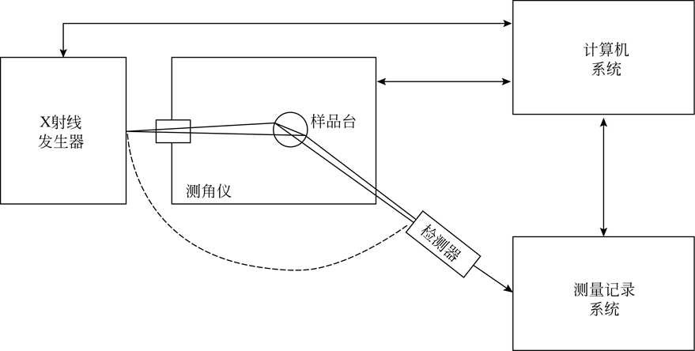

图 3.1 X 射线多晶衍射仪构造示意图

  - X 射线发生器

X 射线多晶衍射仪的 X 射线发生器是高稳定度的。它由 X 射线管、高压发生器、管压管流稳定电路和多个保护电路等部分构成。
    - X 射线管
衍射用的 X 射线管事实上都属于热电子二极管，有密封式和转靶式两种。前者最大功率不超出 2.7KW，视靶材料的不同而异；后者是为获得高强度的 X 射线而设计的，普通功率在 10KW 以上。密封式 X 射线管的构造如图 3.2 所示。X 射线管工作时阴极接负高压，阳极接地。灯丝附近装有控制栅，使灯丝发出的热电子在电场的作用下聚焦轰击到靶面上。阳极靶面上受电子束轰击的焦点便成为 X 射线源，向四周发射 X 射线。在阳极一端的金属管壁上普通开有四个射线出射窗口，实验运用的 X 射线就从这些窗口得到。密封式 X 射线管除了阳极一端外，其它部分都是玻璃制成的。管内真空度达10⁻⁵ ～10⁻⁵ 乇 (Torr，即 mmHg 柱)，高真空能够延长发射热电子的钨质灯的寿命，

以上内容仅为本文档的试下载部分，为可阅读页数的一半内容。如要下载或阅读全文，请访问：https://d.book118.com/798127062056006041

